Зарегистрировано в Национальном реестре правовых актов
Республики Беларусь 25 февраля 2026 г. N 18-1/144630
------------------------------------------------------------------

РЕШЕНИЕ РОССОНСКОГО РАЙОННОГО ИСПОЛНИТЕЛЬНОГО КОМИТЕТА
2 февраля 2026 г. N 56

О ПЕРЕДАЧЕ ПОД ОХРАНУ ВЫЯВЛЕННЫХ ТИПИЧНЫХ И РЕДКИХ БИОТОПОВ

На основании подпункта 2.9-1 пункта 2 статьи 13, части второй пункта 1 статьи 18 Лесного кодекса Республики Беларусь, пункта 7 Положения о порядке передачи типичных и (или) редких природных ландшафтов и биотопов под охрану пользователям земельных участков и (или) водных объектов, утвержденного постановлением Совета Министров Республики Беларусь от 12 июля 2013 г. N 611, Россонский районный исполнительный комитет РЕШИЛ:
1. Передать под охрану выявленные типичные и редкие биотопы пользователям земельных участков согласно приложению.
2. Утвердить охранные обязательства и паспорта типичных и редких биотопов (прилагаются).
3. Отнести участки лесного фонда квартала 80 (выделы 17, 18) Клястицкого лесничества, квартала 1 (выдел 13) Дворищанского лесничества государственного лесохозяйственного учреждения "Россонский лесхоз" (далее, если не указано иное, - Россонский лесхоз) к категории природоохранные леса.
4. Перевести участки лесного фонда квартала 79 (выделы 10, 17), квартала 80 (выделы 14, 31), квартала 93 (выдел 6) Клястицкого лесничества, квартала 85 (выдел 22) Юховичского лесничества, квартала 17 (выдел 8) Соколищенского лесничества Россонского лесхоза из категории эксплуатационные леса в категорию природоохранные леса.
5. Настоящее решение вступает в силу после его официального опубликования.

Председатель | А.В.Гарбуль

СОГЛАСОВАНО
Государственная инспекция
охраны животного и растительного мира
при Президенте Республики Беларусь

Россонская районная инспекция
природных ресурсов
и охраны окружающей среды

Государственное лесохозяйственное
учреждение "Россонский лесхоз"

Приложение
к решению
Россонского районного
исполнительного комитета
02.02.2026 N 56

ТИПИЧНЫЕ И РЕДКИЕ БИОТОПЫ, ПОДЛЕЖАЩИЕ ПЕРЕДАЧЕ ПОД ОХРАНУ ПОЛЬЗОВАТЕЛЯМ ЗЕМЕЛЬНЫХ УЧАСТКОВ

Название типичного или редкого биотопа | Наименование юридического лица, которому передается под охрану выявленный типичный или редкий биотоп | Границы и площадь передаваемого под охрану выявленного типичного или редкого биотопа | Специальный режим охраны и использования передаваемого под охрану выявленного типичного или редкого биотопа
1 | 2 | 3 | 4
Олигомезотрофные озера с сообществами погруженных гидрофитов | Россонский районный исполнительный комитет | Витебская область, Россонский район, 0,6 километра на северо-восток от деревни Доброплёсы, озеро Белое в границах котловины водоема, заполненной водой, площадь 122,0 гектара | В границах редкого биотопа:  запрещается:  устройство водохозяйственных сооружений, предназначенных для воздействия на водные потоки, транспортировка и перераспределение вод;  забор воды на промышленные нужды;  сброс сточных, дренажных, карьерных вод;  сброс вод с прудовых хозяйств, польдеров, из сетей гидротехнической мелиорации;  проведение работ, связанных с изменением рельефа дна и берегов;  устройство лодочных причалов вне установленных мест;  устройство пляжей и мест отдыха вне установленных мест;  промысловое рыболовство;  зарыбление неаборигенными рыбами фитофагами;  расчистка водной и прибрежной растительности, за исключением: работ по сохранению популяций редких и охраняемых видов дикорастущих растений; работ по регулированию распространения и численности инвазивных видов растений;  водопой скота;  мойка транспортных и других технических средств;  использование маломерных судов с двигателями внутреннего сгорания, в том числе подвесными, мощностью свыше 15 лошадиных сил, кроме маломерных судов органов и подразделений по чрезвычайным ситуациям, Министерства природных ресурсов и охраны окружающей среды и его территориальных органов, государственного природоохранного учреждения, осуществляющего управление особо охраняемой природной территорией, Государственной инспекции охраны животного и растительного мира при Президенте Республики Беларусь и ее областных и межрайонных инспекций охраны животного и растительного мира, республиканского государственно-общественного объединения "Белорусское республиканское общество спасения на водах" и его структурных подразделений;  создание вольеров в водоохранной зоне;  требуется:  восстановление аборигенной ихтиофауны;  восстановление популяций редких видов растений (полушника озерного и лобелии Дортманна) путем их реинтродукции
Олигомезотрофные озера с сообществами погруженных гидрофитов | Россонский районный исполнительный комитет | Витебская область, Россонский район, 2,5 километра на северо-восток от деревни Доброплёсы, озеро Бредно в границах котловины водоема, заполненной водой, площадь 29,67 гектара | В границах редкого биотопа:  запрещается:  устройство водохозяйственных сооружений, предназначенных для воздействия на водные потоки, транспортировка и перераспределение вод;  забор воды на промышленные нужды;  сброс сточных, дренажных, карьерных вод;  сброс вод с прудовых хозяйств, польдеров, из сетей гидротехнической мелиорации;  проведение работ, связанных с изменением рельефа дна и берегов;  устройство лодочных причалов вне установленных мест;  устройство пляжей и мест отдыха вне установленных мест;  промысловое рыболовство;  зарыбление неаборигенными рыбами фитофагами;  расчистка водной и прибрежной растительности, за исключением: работ по сохранению популяций редких и охраняемых видов дикорастущих растений; работ по регулированию распространения и численности инвазивных видов растений;  водопой скота;  мойка транспортных и других технических средств;  использование маломерных судов с двигателями внутреннего сгорания, в том числе подвесными, мощностью свыше 15 лошадиных сил, кроме маломерных судов органов и подразделений по чрезвычайным ситуациям, Министерства природных ресурсов и охраны окружающей среды и его территориальных органов, государственного природоохранного учреждения, осуществляющего управление особо охраняемой природной территорией, Государственной инспекции охраны животного и растительного мира при Президенте Республики Беларусь и ее областных и межрайонных инспекций охраны животного и растительного мира, республиканского государственно-общественного объединения "Белорусское республиканское общество спасения на водах" и его структурных подразделений;  создание вольеров в водоохранной зоне;  требуется:  ограничение использования водоема в рекреационных целях и регулирование численности отдыхающих;  установка аншлагов в местах скопления отдыхающих с информацией о недопустимости поступления органических и других отходов в озеро и на прилегающую к нему территорию, мытья посуды, использования шампуней и других моющих средств в озере, с установлением штрафных санкций за нарушение
Дистрофные озера | Россонский районный исполнительный комитет | Витебская область, Россонский район, 2,1 километра на восток от деревни Красный Бор, озеро Моховое в границах котловины водоема, заполненной водой, площадь 32,73 гектара | В границах типичного биотопа запрещается:  устройство водохозяйственных сооружений, предназначенных для воздействия на водные потоки, транспортировку и перераспределение вод;  забор воды на промышленные нужды;  сброс сточных, дренажных, карьерных вод;  сброс вод с прудовых хозяйств, польдеров, из сетей гидротехнической мелиорации;  проведение работ, связанных с изменением рельефа дна и берегов;  устройство лодочных причалов вне установленных мест;  устройство пляжей и мест отдыха вне установленных мест;  промысловое рыболовство;  зарыбление неаборигенными рыбами фитофагами;  расчистка водной и прибрежной растительности, за исключением: работ по сохранению популяций редких и охраняемых видов дикорастущих растений; работ по регулированию распространения и численности инвазивных видов растений;  водопой скота вне установленных мест;  мойка транспортных и других технических средств;  использование маломерных судов с двигателями внутреннего сгорания, в том числе подвесными, мощностью свыше 15 лошадиных сил, кроме маломерных судов органов и подразделений по чрезвычайным ситуациям, Министерства природных ресурсов и охраны окружающей среды и его территориальных органов, государственного природоохранного учреждения, осуществляющего управление особо охраняемой природной территорией, Государственной инспекции охраны животного и растительного мира при Президенте Республики Беларусь и ее областных и межрайонных инспекций охраны животного и растительного мира, республиканского государственно-общественного объединения "Белорусское республиканское общество спасения на водах" и его структурных подразделений;  создание вольеров в водоохранной зоне
Верховые болота | Россонский лесхоз | Витебская область, Россонский район, 5,5 километра к югу от деревни Юховичи, в границах выдела 20 квартала 76, выделов 1, 2, 14 квартала 77, выделов 1, 8, 20, 22 квартала 84, выдела 22 квартала 85, выдела 49 квартала 91, выделов 1, 3, 10 квартала 92, выдела 1 квартала 93, выдела 67 квартала 100, выдела 1 квартала 101, выдела 11 квартала 110, выдела 1 квартала 111 Юховичского лесничества, площадь 497,0 гектара | В границах типичного биотопа запрещается:  проведение работ, связанных с изменением рельефа и существующего гидрологического режима, кроме работ по его восстановлению;  разведка и добыча полезных ископаемых;  сброс сточных, дренажных, карьерных вод;  сброс вод с прудовых хозяйств, польдеров;  повреждение и уничтожение древесной и кустарниковой растительности, за исключением: работ по охране и защите лесного фонда; работ по предотвращению зарастания биотопов болот древесной и кустарниковой растительностью; работ по сохранению популяций редких и охраняемых видов дикорастущих растений; работ по регулированию распространения и численности инвазивных видов растений;  повреждение и уничтожение живого напочвенного покрова, за исключением: работ по сохранению популяций редких и охраняемых видов дикорастущих растений; работ по регулированию распространения и численности инвазивных видов растений;  распашка и обработка почвы, за исключением: работ по сохранению популяций редких и охраняемых видов дикорастущих растений; работ по регулированию распространения и численности инвазивных видов растений;  заготовка дикорастущих растений и (или) их частей юридическими лицами и (или) индивидуальными предпринимателями;  применение химических средств защиты растений, удобрений;  устройство мест отдыха и размещение палаточных городков вне установленных мест;  создание вольеров;  движение и стоянка механических транспортных средств и самоходных машин вне дорог общего пользования и специально оборудованных мест, за исключением механических транспортных средств и самоходных машин: органов пограничной службы и подрядных организаций при выполнении задач по обеспечению установления, содержания и охраны Государственной границы Республики Беларусь; органов и подразделений по чрезвычайным ситуациям; Министерства природных ресурсов и охраны окружающей среды и его территориальных органов; государственного органа (иной государственной организации), в управление которого (которой) передана особо охраняемая природная территория; государственного природоохранного учреждения, осуществляющего управление особо охраняемой природной территорией; Министерства лесного хозяйства и подчиненных ему организаций для выполнения задач по использованию, охране, защите и воспроизводству лесов; органов Комитета государственного контроля, Государственной инспекции охраны животного и растительного мира при Президенте Республики Беларусь и ее областных и межрайонных инспекций охраны животного и растительного мира
Верховые болота | Россонский лесхоз | Витебская область, Россонский район, 3,0 километра к востоку от деревни Головчицы, в границах выдела 17 квартала 79, выдела 14 квартала 80, выдела 4 квартала 93 Клястицкого лесничества, площадь 126,7 гектара | В границах типичного биотопа запрещается:  проведение работ, связанных с изменением рельефа и существующего гидрологического режима, кроме работ по его восстановлению;  разведка и добыча полезных ископаемых;  сброс сточных, дренажных, карьерных вод;  сброс вод с прудовых хозяйств, польдеров;  повреждение и уничтожение древесной и кустарниковой растительности, за исключением: работ по охране и защите лесного фонда; работ по предотвращению зарастания биотопов болот древесной и кустарниковой растительностью; работ по сохранению популяций редких и охраняемых видов дикорастущих растений; работ по регулированию распространения и численности инвазивных видов растений;  повреждение и уничтожение живого напочвенного покрова, за исключением: работ по сохранению популяций редких и охраняемых видов дикорастущих растений; работ по регулированию распространения и численности инвазивных видов растений;  распашка и обработка почвы, за исключением: работ по сохранению популяций редких и охраняемых видов дикорастущих растений; работ по регулированию распространения и численности инвазивных видов растений;  заготовка дикорастущих растений и (или) их частей юридическими лицами и (или) индивидуальными предпринимателями;  применение химических средств защиты растений, удобрений;  устройство мест отдыха и размещение палаточных городков вне установленных мест;  создание вольеров;  движение и стоянка механических транспортных средств и самоходных машин вне дорог общего пользования и специально оборудованных мест, за исключением механических транспортных средств и самоходных машин: органов пограничной службы и подрядных организаций при выполнении задач по обеспечению установления, содержания и охраны Государственной границы Республики Беларусь; органов и подразделений по чрезвычайным ситуациям; Министерства природных ресурсов и охраны окружающей среды и его территориальных органов; государственного органа (иной государственной организации), в управление которого (которой) передана особо охраняемая природная территория; государственного природоохранного учреждения, осуществляющего управление особо охраняемой природной территорией; Министерства лесного хозяйства и подчиненных ему организаций для выполнения задач по использованию, охране, защите и воспроизводству лесов; органов Комитета государственного контроля; Государственной инспекции охраны животного и растительного мира при Президенте Республики Беларусь и ее областных и межрайонных инспекций охраны животного и растительного мира
Верховые болота | Россонский лесхоз | Витебская область, Россонский район, 2,6 километра к юго-западу от деревни Волотовки, в границах выделов 17, 18, 31 квартала 80, выдела 25 квартала 81, выдела 6 квартала 93, выделов 1, 2, 6, 7 квартала 94, выдела 1 квартала 95 Клястицкого лесничества, выдела 8 квартала 17, выделов 1, 2, 4 - 8, 11, 12 квартала 18, выделов 1 - 3, 6, 10 квартала 19, выделов 6 - 10, 13, 14, 20, 21, 26, 31, 32 квартала 30, выделов 1, 2, 17, 30 квартала 31, выделов 2, 10, 22 квартала 40, выдела 7 квартала 47, выделов 4, 5 квартала 54, выдела 1 квартала 55 Соколищенского лесничества, площадь 887,2 гектара | В границах типичного биотопа запрещается:  проведение работ, связанных с изменением рельефа и существующего гидрологического режима, кроме работ по его восстановлению;  разведка и добыча полезных ископаемых;  сброс сточных, дренажных, карьерных вод;  сброс вод с прудовых хозяйств, польдеров;  повреждение и уничтожение древесной и кустарниковой растительности, за исключением: работ по охране и защите лесного фонда; работ по предотвращению зарастания биотопов болот древесной и кустарниковой растительностью; работ по сохранению популяций редких и охраняемых видов дикорастущих растений; работ по регулированию распространения и численности инвазивных видов растений;  повреждение и уничтожение живого напочвенного покрова, за исключением: работ по сохранению популяций редких и охраняемых видов дикорастущих растений; работ по регулированию распространения и численности инвазивных видов растений;  распашка и обработка почвы, за исключением: работ по сохранению популяций редких и охраняемых видов дикорастущих растений; работ по регулированию распространения и численности инвазивных видов растений;  заготовка дикорастущих растений и (или) их частей юридическими лицами и (или) индивидуальными предпринимателями;  применение химических средств защиты растений, удобрений;  устройство мест отдыха и размещение палаточных городков вне установленных мест;  создание вольеров;  движение и стоянка механических транспортных средств и самоходных машин вне дорог общего пользования и специально оборудованных мест, за исключением механических транспортных средств и самоходных машин: органов пограничной службы и подрядных организаций при выполнении задач по обеспечению установления, содержания и охраны Государственной границы Республики Беларусь; органов и подразделений по чрезвычайным ситуациям; Министерства природных ресурсов и охраны окружающей среды и его территориальных органов; государственного органа (иной государственной организации), в управление которого (которой) передана особо охраняемая природная территория; государственного природоохранного учреждения, осуществляющего управление особо охраняемой природной территорией; Министерства лесного хозяйства и подчиненных ему организаций для выполнения задач по использованию, охране, защите и воспроизводству лесов; органов Комитета государственного контроля; Государственной инспекции охраны животного и растительного мира при Президенте Республики Беларусь и ее областных и межрайонных инспекций охраны животного и растительного мира
Верховые болота | Россонский лесхоз | Витебская область, Россонский район, 2,8 километра к юго-западу от агрогородка Горбачево, в границах выделов 5, 6 квартала 97, выделов 7, 8, 13 квартала 98, Горбачевского лесничества, площадь 65,4 гектара | В границах типичного биотопа запрещается:  проведение работ, связанных с изменением рельефа и существующего гидрологического режима, кроме работ по его восстановлению;  разведка и добыча полезных ископаемых;  сброс сточных, дренажных, карьерных вод;  сброс вод с прудовых хозяйств, польдеров;  повреждение и уничтожение древесной и кустарниковой растительности, за исключением: работ по охране и защите лесного фонда; работ по предотвращению зарастания биотопов болот древесной и кустарниковой растительностью; работ по сохранению популяций редких и охраняемых видов дикорастущих растений; работ по регулированию распространения и численности инвазивных видов растений;  повреждение и уничтожение живого напочвенного покрова, за исключением: работ по сохранению популяций редких и охраняемых видов дикорастущих растений; работ по регулированию распространения и численности инвазивных видов растений;  распашка и обработка почвы, за исключением: работ по сохранению популяций редких и охраняемых видов дикорастущих растений; работ по регулированию распространения и численности инвазивных видов растений;  заготовка дикорастущих растений и (или) их частей юридическими лицами и (или) индивидуальными предпринимателями;  применение химических средств защиты растений, удобрений;  устройство мест отдыха и размещение палаточных городков вне установленных мест;  создание вольеров;  движение и стоянка механических транспортных средств и самоходных машин вне дорог общего пользования и специально оборудованных мест, за исключением механических транспортных средств и самоходных машин: органов пограничной службы и подрядных организаций при выполнении задач по обеспечению установления, содержания и охраны Государственной границы Республики Беларусь; органов и подразделений по чрезвычайным ситуациям; Министерства природных ресурсов и охраны окружающей среды и его территориальных органов; государственного органа (иной государственной организации), в управление которого (которой) передана особо охраняемая природная территория; государственного природоохранного учреждения, осуществляющего управление особо охраняемой природной территорией; Министерства лесного хозяйства и подчиненных ему организаций для выполнения задач по использованию, охране, защите и воспроизводству лесов; органов Комитета государственного контроля; Государственной инспекции охраны животного и растительного мира при Президенте Республики Беларусь и ее областных и межрайонных инспекций охраны животного и растительного мира
Дистрофные озера | Россонский районный исполнительный комитет | Витебская область, Россонский район, 2,85 километра к юго-западу от агрогородка Горбачево, земли водного фонда Россонского районного исполнительного комитета, в границах котловины водоема, заполненной водой, озеро Бродно, площадь 50,4421 гектара | В границах типичного биотопа запрещается:  устройство водохозяйственных сооружений, предназначенных для воздействия на водные потоки, транспортировку и перераспределение вод;  забор воды на промышленные нужды;  сброс сточных, дренажных, карьерных вод;  сброс вод с прудовых хозяйств, польдеров, из сетей гидротехнической мелиорации;  проведение работ, связанных с изменением рельефа дна и берегов;  устройство лодочных причалов вне установленных мест;  устройство пляжей и мест отдыха вне установленных мест;  промысловое рыболовство;  зарыбление неаборигенными рыбами фитофагами;  расчистка водной и прибрежной растительности, за исключением: работ по сохранению популяций редких и охраняемых видов дикорастущих растений; работ по регулированию распространения и численности инвазивных видов растений;  водопой скота вне установленных мест;  мойка транспортных и других технических средств;  использование маломерных судов с двигателями внутреннего сгорания, в том числе подвесными, мощностью свыше 15 лошадиных сил, кроме маломерных судов органов и подразделений по чрезвычайным ситуациям, Министерства природных ресурсов и охраны окружающей среды и его территориальных органов, государственного природоохранного учреждения, осуществляющего управление особо охраняемой природной территорией, Государственной инспекции охраны животного и растительного мира при Президенте Республики Беларусь и ее областных и межрайонных инспекций охраны животного и растительного мира, республиканского государственно-общественного объединения "Белорусское республиканское общество спасения на водах" и его структурных подразделений;  создание вольеров в водоохранной зоне
Дистрофные озера | Россонский лесхоз | Витебская область, Россонский район, 2,9 километра к юго-западу от деревни Волотовки, выдел 5 квартала 19 Соколищенского лесничества, заказник "Заборовский мох", в границах котловины водоема, заполненной водой, безымянное озеро, площадь, 2,1 гектара | В границах типичного биотопа запрещается:  устройство водохозяйственных сооружений, предназначенных для воздействия на водные потоки, транспортировку и перераспределение вод;  забор воды на промышленные нужды;  сброс сточных, дренажных, карьерных вод;  сброс вод с прудовых хозяйств, польдеров, из сетей гидротехнической мелиорации;  проведение работ, связанных с изменением рельефа дна и берегов;  устройство лодочных причалов вне установленных мест;  устройство пляжей и мест отдыха вне установленных мест;  промысловое рыболовство;  зарыбление неаборигенными рыбами фитофагами;  расчистка водной и прибрежной растительности, за исключением: работ по сохранению популяций редких и охраняемых видов дикорастущих растений; работ по регулированию распространения и численности инвазивных видов растений;  водопой скота вне установленных мест;  мойка транспортных и других технических средств;  использование маломерных судов с двигателями внутреннего сгорания, в том числе подвесными, мощностью свыше 15 лошадиных сил, кроме маломерных судов органов и подразделений по чрезвычайным ситуациям, Министерства природных ресурсов и охраны окружающей среды и его территориальных органов, государственного природоохранного учреждения, осуществляющего управление особо охраняемой природной территорией, Государственной инспекции охраны животного и растительного мира при Президенте Республики Беларусь и ее областных и межрайонных инспекций охраны животного и растительного мира, республиканского государственно-общественного объединения "Белорусское республиканское общество спасения на водах" и его структурных подразделений;  создание вольеров в водоохранной зоне
Дистрофные озера | Россонский лесхоз | Витебская область, Россонский район, 2,2 километра к юго-западу от деревни Волотовки, выдел 11 квартала 31 Соколищенского лесничества, заказник "Заборовский мох", в границах котловины водоема, заполненной водой, безымянное озеро, площадь 1,4 гектара | В границах типичного биотопа запрещается:  устройство водохозяйственных сооружений, предназначенных для воздействия на водные потоки, транспортировку и перераспределение вод;  забор воды на промышленные нужды;  сброс сточных, дренажных, карьерных вод;  сброс вод с прудовых хозяйств, польдеров, из сетей гидротехнической мелиорации;  проведение работ, связанных с изменением рельефа дна и берегов;  устройство лодочных причалов вне установленных мест;  устройство пляжей и мест отдыха вне установленных мест;  промысловое рыболовство;  зарыбление неаборигенными рыбами фитофагами;  расчистка водной и прибрежной растительности, за исключением: работ по сохранению популяций редких и охраняемых видов дикорастущих растений; работ по регулированию распространения и численности инвазивных видов растений;  водопой скота вне установленных мест;  мойка транспортных и других технических средств;  использование маломерных судов с двигателями внутреннего сгорания, в том числе подвесными, мощностью свыше 15 лошадиных сил, кроме маломерных судов органов и подразделений по чрезвычайным ситуациям, Министерства природных ресурсов и охраны окружающей среды и его территориальных органов, государственного природоохранного учреждения, осуществляющего управление особо охраняемой природной территорией, Государственной инспекции охраны животного и растительного мира при Президенте Республики Беларусь и ее областных и межрайонных инспекций охраны животного и растительного мира, республиканского государственно-общественного объединения "Белорусское республиканское общество спасения на водах" и его структурных подразделений;  создание вольеров в водоохранной зоне
Дистрофные озера | Россонский лесхоз | Витебская область, Россонский район, 4,1 километра к югу-юго-западу от деревни Волотовки, выдел 3 квартала 94 Клястицкого лесничества, заказник "Заборовский мох" в границах котловины водоема, заполненной водой, безымянное озеро, площадь 0,6 гектара | В границах типичного биотопа запрещается:  устройство водохозяйственных сооружений, предназначенных для воздействия на водные потоки, транспортировку и перераспределение вод;  забор воды на промышленные нужды;  сброс сточных, дренажных, карьерных вод;  сброс вод с прудовых хозяйств, польдеров, из сетей гидротехнической мелиорации;  проведение работ, связанных с изменением рельефа дна и берегов;  устройство лодочных причалов вне установленных мест;  устройство пляжей и мест отдыха вне установленных мест;  промысловое рыболовство;  зарыбление неаборигенными рыбами фитофагами;  расчистка водной и прибрежной растительности, за исключением: работ по сохранению популяций редких и охраняемых видов дикорастущих растений; работ по регулированию распространения и численности инвазивных видов растений;  водопой скота вне установленных мест;  мойка транспортных и других технических средств;  использование маломерных судов с двигателями внутреннего сгорания, в том числе подвесными, мощностью свыше 15 лошадиных сил, кроме маломерных судов органов и подразделений по чрезвычайным ситуациям, Министерства природных ресурсов и охраны окружающей среды и его территориальных органов, государственного природоохранного учреждения, осуществляющего управление особо охраняемой природной территорией, Государственной инспекции охраны животного и растительного мира при Президенте Республики Беларусь и ее областных и межрайонных инспекций охраны животного и растительного мира, республиканского государственно-общественного объединения "Белорусское республиканское общество спасения на водах" и его структурных подразделений;  создание вольеров в водоохранной зоне
Лиственные леса на избыточно увлажненных почвах и низинных болотах | Россонский лесхоз | Витебская область, Россонский район, 3,5 километра к юго-западу от агрогородка Горбачево, в границах выдела 13 квартала 97 Горбачевского лесничества, площадь 7,4 гектара | В границах типичного биотопа запрещается:  проведение всех видов рубок, за исключением: работ по сохранению популяций редких и охраняемых видов дикорастущих растений; работ по регулированию распространения и численности чужеродных инвазивных видов растений;  заготовка: живицы, второстепенных лесных ресурсов, древесных соков, дикорастущих растений и (или) их частей, мха, сбор лесной подстилки и опавших листьев;  лесопользование в целях проведения культурно-оздоровительных, туристических, иных рекреационных и (или) спортивно-массовых, физкультурно-оздоровительных и спортивных мероприятий;  создание лесных культур, плантаций, питомников;  применение химических средств защиты растений, удобрений;  распашка и обработка почвы, за исключением: работ по сохранению популяций редких и охраняемых видов дикорастущих растений; работ по регулированию распространения и численности инвазивных видов растений;  повреждение и уничтожение живого напочвенного покрова и лесной подстилки, за исключением: работ по сохранению популяций редких и охраняемых видов дикорастущих растений; работ по регулированию распространения и численности инвазивных видов растений;  устройство летних лагерей содержания скота и скотопрогонов;  выпас скота;  проведение работ, связанных с изменением рельефа и существующего гидрологического режима, кроме работ по его восстановлению;  разведка и добыча полезных ископаемых;  устройство мест складирования лесной продукции;  устройство мест отдыха и размещение палаточных городков;  создание вольеров;  движение и стоянка механических транспортных средств и самоходных машин вне дорог общего пользования и специально оборудованных мест, за исключением механических транспортных средств и самоходных машин: органов пограничной службы и подрядных организаций при выполнении задач по обеспечению установления, содержания и охраны Государственной границы Республики Беларусь; органов и подразделений по чрезвычайным ситуациям; Министерства природных ресурсов и охраны окружающей среды и его территориальных органов; государственного органа (иной государственной организации), в управление которого (которой) передана особо охраняемая природная территория; государственного природоохранного учреждения, осуществляющего управление особо охраняемой природной территорией; Министерства лесного хозяйства и подчиненных ему организаций для выполнения задач по использованию, охране, защите и воспроизводству лесов; органов Комитета государственного контроля; Государственной инспекции охраны животного и растительного мира при Президенте Республики Беларусь и ее областных и межрайонных инспекций охраны животного и растительного мира
Хвойные леса на верховых, переходных и низинных болотах, березовые леса на переходных болотах | Россонский лесхоз | Витебская область, Россонский район, 2,9 километра к востоку от деревни Головчицы, в границах выдела 10 квартала 97 Клястицкого лесничества, площадь 51,2 гектара | В границах типичного биотопа запрещается:  проведение всех видов рубок, за исключением: работ по сохранению популяций редких и охраняемых видов дикорастущих растений; работ по регулированию распространения и численности чужеродных инвазивных видов растений;  заготовка: живицы, второстепенных лесных ресурсов, древесных соков, дикорастущих растений и (или) их частей, мха, сбор лесной подстилки и опавших листьев;  лесопользование в целях проведения культурно-оздоровительных, туристических, иных рекреационных и (или) спортивно-массовых, физкультурно-оздоровительных и спортивных мероприятий;  создание лесных культур, плантаций, питомников;  применение химических средств защиты растений, удобрений;  распашка и обработка почвы, за исключением: работ по сохранению популяций редких и охраняемых видов дикорастущих растений; работ по регулированию распространения и численности инвазивных видов растений; повреждение и уничтожение живого напочвенного покрова и лесной подстилки, за исключением: работ по сохранению популяций редких и охраняемых видов дикорастущих растений; работ по регулированию распространения и численности инвазивных видов растений;  устройство летних лагерей содержания скота и скотопрогонов;  выпас скота;  проведение работ, связанных с изменением рельефа и существующего гидрологического режима, кроме работ по его восстановлению;  разведка и добыча полезных ископаемых;  устройство мест складирования лесной продукции;  устройство мест отдыха и размещение палаточных городков;  создание вольеров;  движение и стоянка механических транспортных средств и самоходных машин вне дорог общего пользования и специально оборудованных мест, за исключением механических транспортных средств и самоходных машин: органов пограничной службы и подрядных организаций при выполнении задач по обеспечению установления, содержания и охраны Государственной границы Республики Беларусь; органов и подразделений по чрезвычайным ситуациям; Министерства природных ресурсов и охраны окружающей среды и его территориальных органов; государственного органа (иной государственной организации), в управление которого (которой) передана особо охраняемая природная территория; государственного природоохранного учреждения, осуществляющего управление особо охраняемой природной территорией; Министерства лесного хозяйства и подчиненных ему организаций для выполнения задач по использованию, охране, защите и воспроизводству лесов; органов Комитета государственного контроля; Государственной инспекции охраны животного и растительного мира при Президенте Республики Беларусь и ее областных и межрайонных инспекций охраны животного и растительного мира
Хвойные леса на верховых, переходных и низинных болотах, березовые леса на переходных болотах | Россонский лесхоз | Витебская область, Россонский район, 2,7 километра к северо-востоку от деревни Прохорово, в границах выделов 53, 54, 65 квартала 110 Юховичского лесничества, площадь 5,7 гектара | В границах типичного биотопа запрещается:  проведение всех видов рубок, за исключением: работ по сохранению популяций редких и охраняемых видов дикорастущих растений; работ по регулированию распространения и численности чужеродных инвазивных видов растений;  заготовка: живицы, второстепенных лесных ресурсов, древесных соков, дикорастущих растений и (или) их частей, мха, сбор лесной подстилки и опавших листьев;  лесопользование в целях проведения культурно-оздоровительных, туристических, иных рекреационных и (или) спортивно-массовых, физкультурно-оздоровительных и спортивных мероприятий;  создание лесных культур, плантаций, питомников;  применение химических средств защиты растений, удобрений;  распашка и обработка почвы, за исключением: работ по сохранению популяций редких и охраняемых видов дикорастущих растений; работ по регулированию распространения и численности инвазивных видов растений;  повреждение и уничтожение живого напочвенного покрова и лесной подстилки, за исключением: работ по сохранению популяций редких и охраняемых видов дикорастущих растений; работ по регулированию распространения и численности инвазивных видов растений;  устройство летних лагерей содержания скота и скотопрогонов;  выпас скота;  проведение работ, связанных с изменением рельефа и существующего гидрологического режима, кроме работ по его восстановлению;  разведка и добыча полезных ископаемых;  устройство мест складирования лесной продукции;  устройство мест отдыха и размещение палаточных городков;  создание вольеров;  движение и стоянка механических транспортных средств и самоходных машин вне дорог общего пользования и специально оборудованных мест, за исключением механических транспортных средств и самоходных машин: органов пограничной службы и подрядных организаций при выполнении задач по обеспечению установления, содержания и охраны Государственной границы Республики Беларусь; органов и подразделений по чрезвычайным ситуациям; Министерства природных ресурсов и охраны окружающей среды и его территориальных органов; государственного органа (иной государственной организации), в управление которого (которой) передана особо охраняемая природная территория; государственного природоохранного учреждения, осуществляющего управление особо охраняемой природной территорией; Министерства лесного хозяйства и подчиненных ему организаций для выполнения задач по использованию, охране, защите и воспроизводству лесов; органов Комитета государственного контроля; Государственной инспекции охраны животного и растительного мира при Президенте Республики Беларусь и ее областных и межрайонных инспекций охраны животного и растительного мира
Эвтрофные озера с преобладанием сообществ плавающих гидрофитов | Россонский лесхоз | Витебская область, Россонский район, 0,6 километра к юго-западу от деревни Мураги, выдел 13 квартала 1 Дворищанского лесничества, безымянное озеро, заказник "Нещердо", в границах котловины водоема, заполненной водой, площадь 0,3 гектара | В границах типичного биотопа запрещается:  устройство водохозяйственных сооружений, предназначенных для воздействия на водные потоки, транспортировку и перераспределение вод;  забор воды на промышленные нужды;  сброс сточных, дренажных, карьерных вод;  сброс вод с прудовых хозяйств, польдеров, из сетей гидротехнической мелиорации;  проведение работ, связанных с изменением рельефа дна и берегов;  устройство лодочных причалов вне установленных мест;  устройство пляжей и мест отдыха вне установленных мест;  промысловое рыболовство;  зарыбление неаборигенными рыбами фитофагами;  расчистка водной и прибрежной растительности, за исключением: работ по сохранению популяций редких и охраняемых видов дикорастущих растений; работ по регулированию распространения и численности инвазивных видов растений;  водопой скота вне установленных мест;  мойка транспортных и других технических средств;  использование маломерных судов с двигателями внутреннего сгорания, в том числе подвесными, мощностью свыше 15 лошадиных сил, кроме маломерных судов органов и подразделений по чрезвычайным ситуациям, Министерства природных ресурсов и охраны окружающей среды и его территориальных органов, государственного природоохранного учреждения, осуществляющего управление особо охраняемой природной территорией, Государственной инспекции охраны животного и растительного мира при Президенте Республики Беларусь и ее областных и межрайонных инспекций охраны животного и растительного мира, республиканского государственно-общественного объединения "Белорусское республиканское общество спасения на водах" и его структурных подразделений;  создание вольеров в водоохранной зоне
Эвтрофные озера с преобладанием сообществ плавающих гидрофитов. | Россонский лесхоз | Витебская область, Россонский район, 1,0 километра к юго-западу от деревни Межево, выдел 32 квартала 17 Россонского лесничества, безымянное озеро, заказник "Межевская озовая гряда", в границах котловины водоема, заполненной водой, площадь 0,4 гектара | В границах типичного биотопа запрещается:  устройство водохозяйственных сооружений, предназначенных для воздействия на водные потоки, транспортировку и перераспределение вод;  забор воды на промышленные нужды;  сброс сточных, дренажных, карьерных вод;  сброс вод с прудовых хозяйств, польдеров, из сетей гидротехнической мелиорации;  проведение работ, связанных с изменением рельефа дна и берегов;  устройство лодочных причалов вне установленных мест;  устройство пляжей и мест отдыха вне установленных мест;  промысловое рыболовство;  зарыбление неаборигенными рыбами фитофагами;  расчистка водной и прибрежной растительности, за исключением: работ по сохранению популяций редких и охраняемых видов дикорастущих растений; работ по регулированию распространения и численности инвазивных видов растений;  водопой скота вне установленных мест;  мойка транспортных и других технических средств;  использование маломерных судов с двигателями внутреннего сгорания, в том числе подвесными, мощностью свыше 15 лошадиных сил, кроме маломерных судов органов и подразделений по чрезвычайным ситуациям, Министерства природных ресурсов и охраны окружающей среды и его территориальных органов, государственного природоохранного учреждения, осуществляющего управление особо охраняемой природной территорией, Государственной инспекции охраны животного и растительного мира при Президенте Республики Беларусь и ее областных и межрайонных инспекций охраны животного и растительного мира, республиканского государственно-общественного объединения "Белорусское республиканское общество спасения на водах" и его структурных подразделений;  создание вольеров в водоохранной зоне

УТВЕРЖДЕНО
Решение
Россонского районного
исполнительного комитета
02.02.2026 N 56

ПАСПОРТ
РЕДКОГО БИОТОПА

1 сентября 2025 г. | N 3
Название редкого биотопа: Олигомезотрофные озера с сообществами погруженных гидрофитов.
Состояние редкого биотопа: неудовлетворительное.
Местонахождение редкого биотопа: Витебская область, Россонский район, 0,6 километра на северо-восток от деревни Доброплёсы.
Географические координаты центральной точки редкого биотопа: 55°59'38,2'' северной широты 28°28'00,8'' восточной долготы.
Площадь редкого биотопа: 122,0 гектара.
Описание границ редкого биотопа: озеро Белое в границах котловины водоема, заполненной водой.
Описание редкого биотопа: мезотрофный с признаками олиготрофии водоем естественного происхождения, в котором формируется покров из укореняющейся погруженной растительности.

Грищенкова Н.Д.
ведущий научный сотрудник Государственного научного
учреждения "Институт экспериментальной ботаники
имени В.Ф.Купревича Национальной академии наук Беларуси" Подпись

14 ноября 2024 г.

Общий вид (фотографии) и картосхема
редкого биотопа
к паспорту редкого биотопа
от 1 сентября 2025 г. N 3

Олигомезотрофные озера с сообществами погруженных гидрофитов

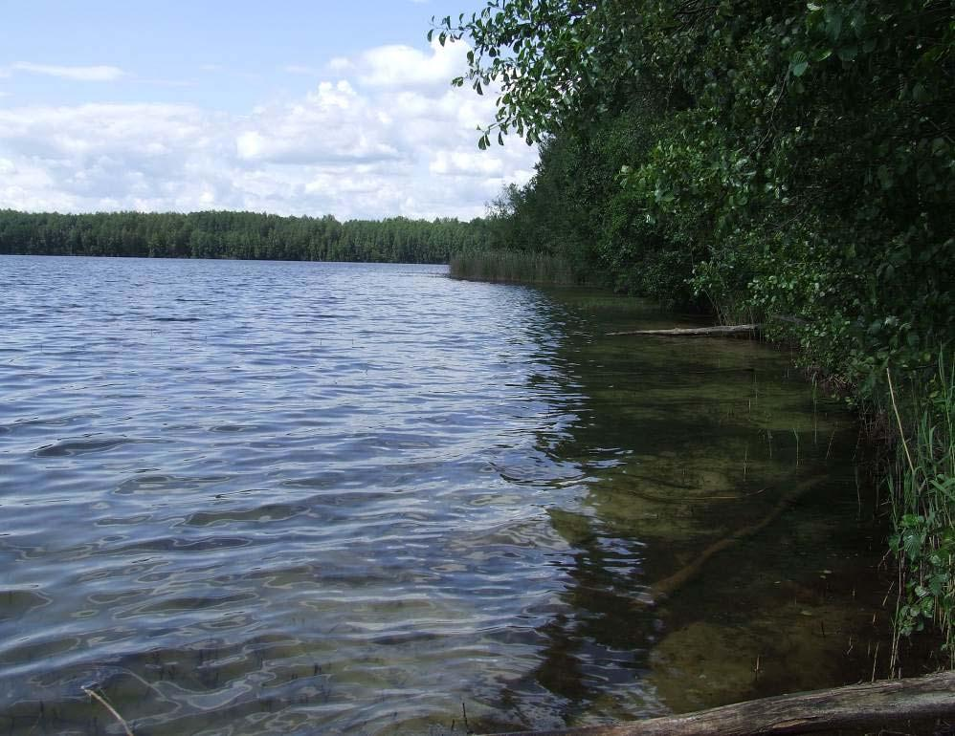

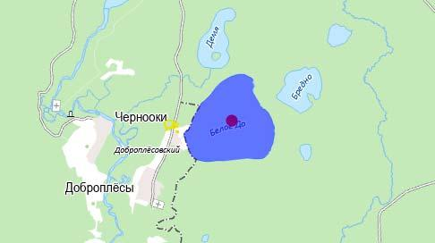

Красной меткой обозначено местонахождение центральной точки редкого биотопа. Фиолетовым цветом указаны границы редкого биотопа

УТВЕРЖДЕНО
Решение
Россонского районного
исполнительного комитета
02.02.2026 N 56

ОХРАННОЕ ОБЯЗАТЕЛЬСТВО

1 сентября 2025 г. | N 3
Россонский районный исполнительный комитет (211471, Республика Беларусь, городской поселок Россоны, улица Советская, 4) обеспечивает охрану редкого биотопа "Олигомезотрофные озера с сообществами погруженных гидрофитов", указанного в паспорте редкого биотопа от 1 сентября 2025 г. N 3.
В этих целях Россонский районный исполнительный комитет ОБЯЗАН:
1. Участвовать в обследованиях редкого биотопа, организованных Министерством природных ресурсов и охраны окружающей среды и его территориальными органами, не реже 1 раза в 5 лет.
2. Своевременно информировать обо всех обстоятельствах, наступление которых связано с обеспечением охраны редкого биотопа, Россонскую районную инспекцию природных ресурсов и охраны окружающей среды.
3. Обеспечивать соблюдение специального режима охраны и использования редкого биотопа.
В границах редкого биотопа:
запрещается:
устройство водохозяйственных сооружений, предназначенных для воздействия на водные потоки, транспортировка и перераспределение вод;
забор воды на промышленные нужды;
сброс сточных, дренажных, карьерных вод;
сброс вод с прудовых хозяйств, польдеров, из сетей гидротехнической мелиорации;
проведение работ, связанных с изменением рельефа дна и берегов;
устройство лодочных причалов вне установленных мест;
устройство пляжей и мест отдыха вне установленных мест;
промысловое рыболовство;
зарыбление неаборигенными рыбами фитофагами;
расчистка водной и прибрежной растительности, за исключением: работ по сохранению популяций редких и охраняемых видов дикорастущих растений; работ по регулированию распространения и численности инвазивных видов растений;
водопой скота;
мойка транспортных и других технических средств;
использование маломерных судов с двигателями внутреннего сгорания, в том числе подвесными, мощностью свыше 15 лошадиных сил, кроме маломерных судов органов и подразделений по чрезвычайным ситуациям, Министерства природных ресурсов и охраны окружающей среды и его территориальных органов, государственного природоохранного учреждения, осуществляющего управление особо охраняемой природной территорией, Государственной инспекции охраны животного и растительного мира при Президенте Республики Беларусь и ее областных и межрайонных инспекций охраны животного и растительного мира, республиканского государственно-общественного объединения "Белорусское республиканское общество спасения на водах" и его структурных подразделений;
создание вольеров в водоохранной зоне;
требуется:
восстановление аборигенной ихтиофауны;
восстановление популяций редких видов растений (полушника озерного и лобелии Дортманна) путем их реинтродукции.
4. В случае ухудшения состояния редкого биотопа осуществлять мероприятия по восстановлению редкого биотопа.

УТВЕРЖДЕНО
Решение
Россонского районного
исполнительного комитета
02.02.2026 N 56

ПАСПОРТ
РЕДКОГО БИОТОПА

1 сентября 2025 г. | N 4
Название редкого биотопа: Олигомезотрофные озера с сообществами погруженных гидрофитов.
Состояние редкого биотопа: неудовлетворительное.
Местонахождение редкого биотопа: Витебская область, Россонский район, 2,5 километра на северо-восток от деревни Доброплёсы.
Географические координаты центральной точки редкого биотопа: 55°59'55,0'' северной широты 28°29'01,4'' восточной долготы.
Площадь редкого биотопа: 29,67 гектара.
Описание границ редкого биотопа: озеро Бредно в границах котловины водоема, заполненной водой.
Описание редкого биотопа: мезотрофный с признаками олиготрофии водоем естественного происхождения, в котором формируется покров из укореняющейся погруженной растительности.

Грищенкова Н.Д.
ведущий научный сотрудник Государственного научного
учреждения "Институт экспериментальной ботаники
имени В.Ф.Купревича Национальной академии наук Беларуси" Подпись

14 ноября 2024 г.

Общий вид (фотографии) и картосхема
редкого биотопа
к паспорту редкого биотопа
от 1 сентября 2025 г. N 4

Олигомезотрофные озера с сообществами погруженных гидрофитов

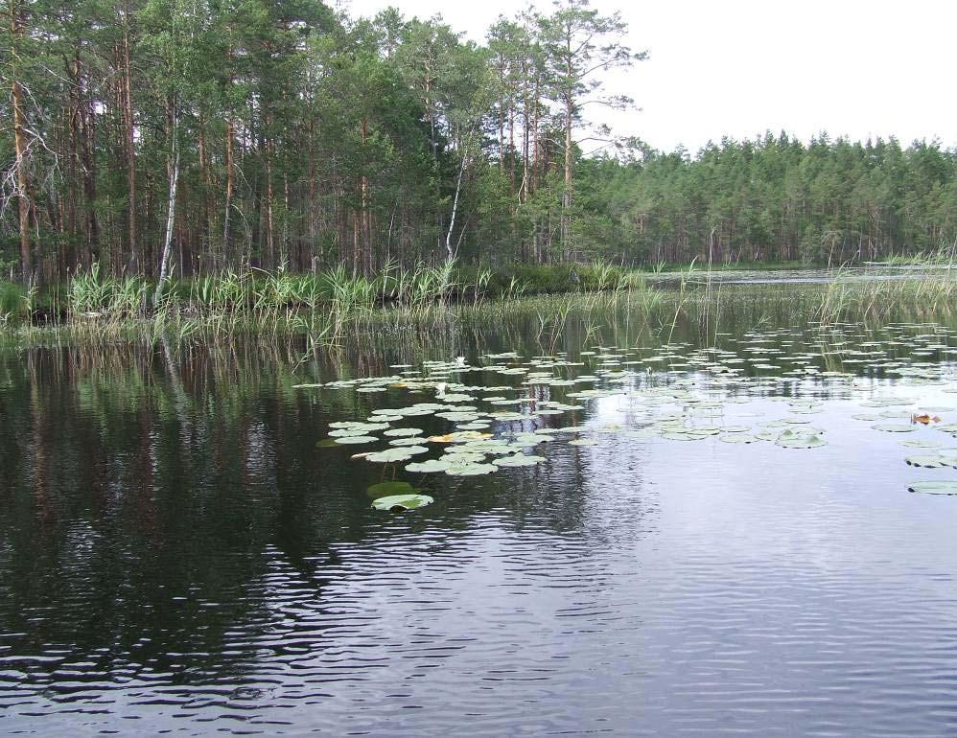

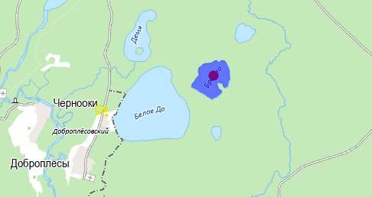

Красной меткой обозначено местонахождение центральной точки редкого биотопа. Фиолетовым цветом указаны границы редкого биотопа

УТВЕРЖДЕНО
Решение
Россонского районного
исполнительного комитета
02.02.2026 N 56

ОХРАННОЕ ОБЯЗАТЕЛЬСТВО

1 сентября 2025 г. | N 4
Россонский районный исполнительный комитет (211471, Республика Беларусь, городской поселок Россоны, улица Советская, 4) обеспечивает охрану редкого биотопа "Олигомезотрофные озера с сообществами погруженных гидрофитов", указанного в паспорте редкого биотопа от 1 сентября 2025 г. N 4.
В этих целях Россонский районный исполнительный комитет ОБЯЗАН:
1. Участвовать в обследованиях редкого биотопа, организованных Министерством природных ресурсов и охраны окружающей среды и его территориальными органами, не реже 1 раза в 5 лет.
2. Своевременно информировать обо всех обстоятельствах, наступление которых связано с обеспечением охраны редкого биотопа, Россонскую районную инспекцию природных ресурсов и охраны окружающей среды.
3. Обеспечивать соблюдение специального режима охраны и использования редкого биотопа.
В границах редкого биотопа:
запрещается:
устройство водохозяйственных сооружений, предназначенных для воздействия на водные потоки, транспортировка и перераспределение вод;
забор воды на промышленные нужды;
сброс сточных, дренажных, карьерных вод;
сброс вод с прудовых хозяйств, польдеров, из сетей гидротехнической мелиорации;
проведение работ, связанных с изменением рельефа дна и берегов;
устройство лодочных причалов вне установленных мест;
устройство пляжей и мест отдыха вне установленных мест;
промысловое рыболовство;
зарыбление неаборигенными рыбами фитофагами;
расчистка водной и прибрежной растительности, за исключением: работ по сохранению популяций редких и охраняемых видов дикорастущих растений; работ по регулированию распространения и численности инвазивных видов растений;
водопой скота;
мойка транспортных и других технических средств;
использование маломерных судов с двигателями внутреннего сгорания, в том числе подвесными, мощностью свыше 15 лошадиных сил, кроме маломерных судов органов и подразделений по чрезвычайным ситуациям, Министерства природных ресурсов и охраны окружающей среды и его территориальных органов, государственного природоохранного учреждения, осуществляющего управление особо охраняемой природной территорией, Государственной инспекции охраны животного и растительного мира при Президенте Республики Беларусь и ее областных и межрайонных инспекций охраны животного и растительного мира, республиканского государственно-общественного объединения "Белорусское республиканское общество спасения на водах" и его структурных подразделений;
создание вольеров в водоохранной зоне;
требуется:
ограничение использования водоема в рекреационных целях и регулирование численности отдыхающих;
установка аншлагов в местах скопления отдыхающих с информацией о недопустимости поступления органических и других отходов в озеро и на прилегающую к нему территорию, мытья посуды, использования шампуней и других моющих средств в озере, с установлением штрафных санкций за нарушение.
4. В случае ухудшения состояния редкого биотопа осуществлять мероприятия по восстановлению редкого биотопа.

УТВЕРЖДЕНО
Решение
Россонского районного
исполнительного комитета
02.02.2026 N 56

ПАСПОРТ
ТИПИЧНОГО БИОТОПА

1 сентября 2025 г. | N 5
Название типичного биотопа: Дистрофные озера.
Состояние типичного биотопа: хорошее.
Местонахождение типичного биотопа: Витебская область, Россонский район, 2,1 километра на восток от деревни Красный Бор.
Географические координаты центральной точки типичного биотопа: 56°03'40,9'' северной широты 28°35'57,3'' восточной долготы.
Площадь типичного биотопа: 32,73 гектара.
Описание границ типичного биотопа: озеро Моховое в границах котловины водоема, заполненной водой.
Описание типичного биотопа: дистрофный водоем естественного происхождения, расположенный среди верхового болота.

Грищенкова Н.Д.
ведущий научный сотрудник Государственного научного
учреждения "Институт экспериментальной ботаники
имени В.Ф.Купревича Национальной академии наук Беларуси" Подпись

14 ноября 2024 г.

Общий вид (фотографии) и картосхема
типичного биотопа
к паспорту типичного биотопа
от 1 сентября 2025 г. N 5

Дистрофные озера

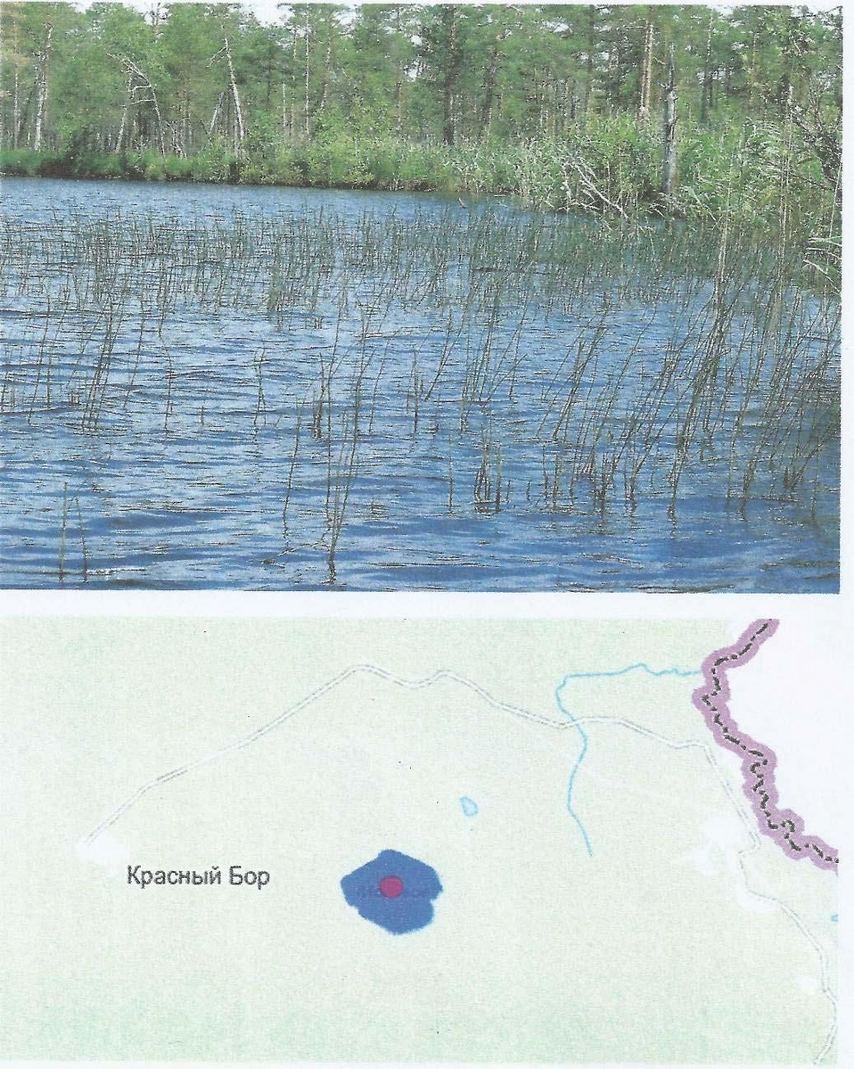

Красной меткой обозначено местонахождение центральной точки типичного биотопа. Фиолетовым цветом указаны границы типичного биотопа

УТВЕРЖДЕНО
Решение
Россонского районного
исполнительного комитета
02.02.2026 N 56

ОХРАННОЕ ОБЯЗАТЕЛЬСТВО

1 сентября 2025 г. | N 5
Россонский районный исполнительный комитет (211471, Республика Беларусь, городской поселок Россоны, улица Советская, 4) обеспечивает охрану типичного биотопа "Дистрофные озера", указанного в паспорте типичного биотопа от 1 сентября 2025 г. N 5.
В этих целях Россонский районный исполнительный комитет ОБЯЗАН:
1. Участвовать в обследованиях типичного биотопа, организованных Министерством природных ресурсов и охраны окружающей среды и его территориальными органами, не реже 1 раза в 5 лет.
2. Своевременно информировать обо всех обстоятельствах, наступление которых связано с обеспечением охраны типичного биотопа, Россонскую районную инспекцию природных ресурсов и охраны окружающей среды.
3. Обеспечивать соблюдение специального режима охраны и использования типичного биотопа.
В границах типичного биотопа запрещается:
устройство водохозяйственных сооружений, предназначенных для воздействия на водные потоки, транспортировка и перераспределение вод;
забор воды на промышленные нужды;
сброс сточных, дренажных, карьерных вод;
сброс вод с прудовых хозяйств, польдеров, из сетей гидротехнической мелиорации;
проведение работ, связанных с изменением рельефа дна и берегов;
устройство лодочных причалов вне установленных мест;
устройство пляжей и мест отдыха вне установленных мест;
промысловое рыболовство;
зарыбление неаборигенными рыбами фитофагами;
расчистка водной и прибрежной растительности, за исключением: работ по сохранению популяций редких и охраняемых видов дикорастущих растений; работ по регулированию распространения и численности инвазивных видов растений;
водопой скота вне установленных мест;
мойка транспортных и других технических средств;
использование маломерных судов с двигателями внутреннего сгорания, в том числе подвесными, мощностью свыше 15 лошадиных сил, кроме маломерных судов органов и подразделений по чрезвычайным ситуациям, Министерства природных ресурсов и охраны окружающей среды и его территориальных органов, государственного природоохранного учреждения, осуществляющего управление особо охраняемой природной территорией, Государственной инспекции охраны животного и растительного мира при Президенте Республики Беларусь и ее областных и межрайонных инспекций охраны животного и растительного мира, республиканского государственно-общественного объединения "Белорусское республиканское общество спасения на водах" и его структурных подразделений;
создание вольеров в водоохранной зоне.
4. В случае ухудшения состояния типичного биотопа осуществлять мероприятия по восстановлению типичного биотопа.

УТВЕРЖДЕНО
Решение
Россонского районного
исполнительного комитета
02.02.2026 N 56

ПАСПОРТ
ТИПИЧНОГО БИОТОПА

1 сентября 2025 г. | N 6
Название типичного биотопа: Верховые болота.
Состояние типичного биотопа: хорошее.
Местонахождение типичного биотопа: Витебская область, Россонский район, 5,5 километра к югу от деревни Юховичи, государственное лесохозяйственное учреждение "Россонский лесхоз", Юховичское лесничество, квартал 76 (выдел 20), квартал 77 (выделы 1, 2, 14), квартал 84 (выделы 1, 8, 20, 22), квартал 85 (выдел 22), квартал 91 (выдел 49), квартал 92 (выделы 1, 3, 10), квартал 93 (выдел 1), квартал 100 (выдел 67), квартал 101 (выдел 1), квартал 110 (выдел 11), квартал 111 (выдел 1).
Географические координаты центральной точки типичного биотопа: 55°58'6.4'' северной широты 28°39'53.8'' восточной долготы.
Площадь или протяженность типичного биотопа: 497,0 гектара.
Описание границ типичного биотопа: в границах 18 выделов.
Описание типичного биотопа: верховое болото осоково-сфагнового типа.

Место типичного биотопа выявил:
Джус М.А.
кандидат биологических наук _______________
(подпись)

Паспорт на место произрастания дикорастущего растения составил:
Владыко А.А.
младший научный сотрудник учебно-научно-производственного
республиканского унитарного предприятия "УНИТЕХПРОМ БГУ" _______________
(подпись)

18 ноября 2024 г.

Общий вид (фотографии) и картосхема
типичного биотопа
к паспорту типичного биотопа
от 1 сентября 2025 г. N 6

Верховые болота

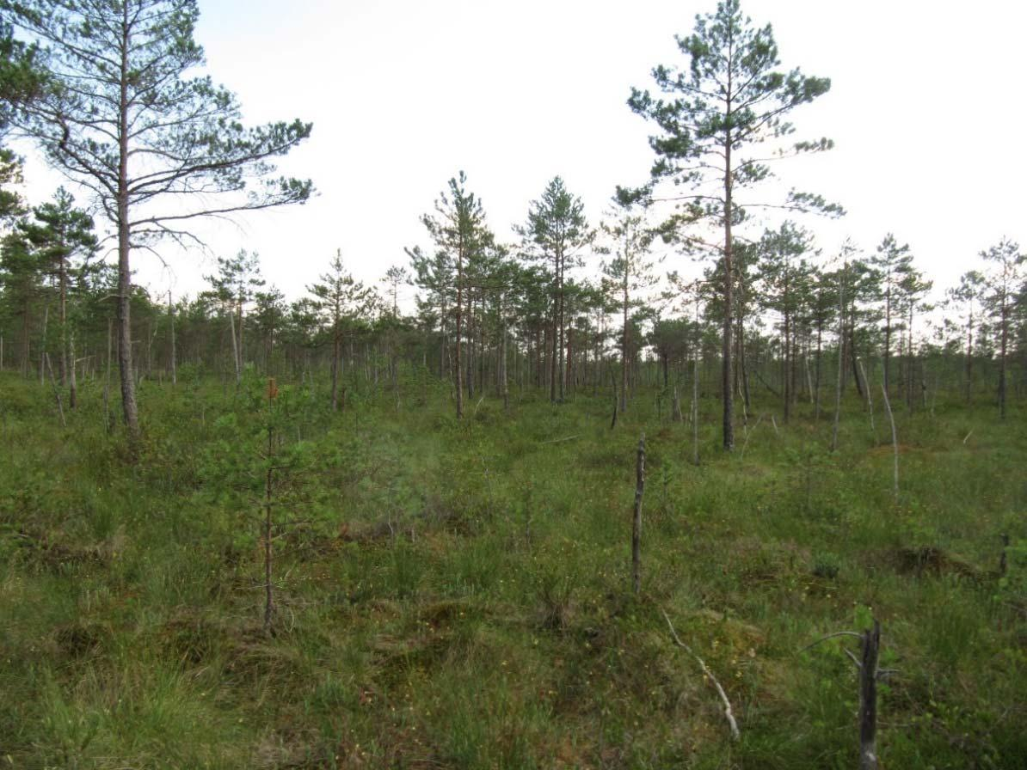

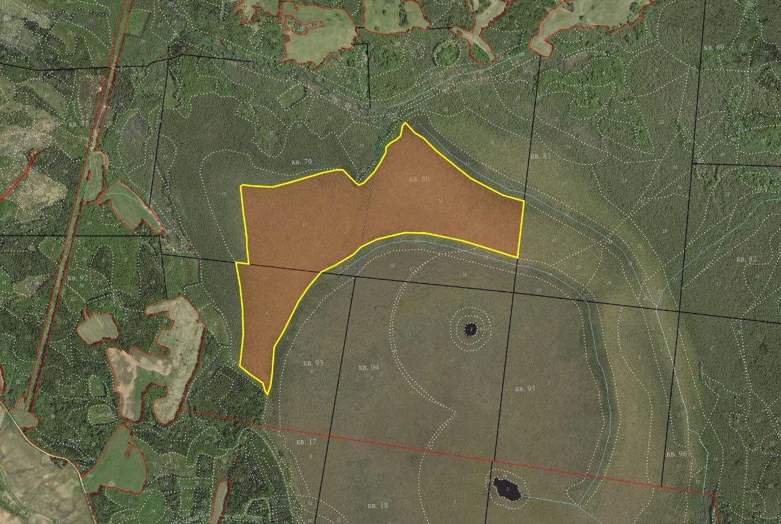

УТВЕРЖДЕНО
Решение
Россонского районного
исполнительного комитета
02.02.2026 N 56

ОХРАННОЕ ОБЯЗАТЕЛЬСТВО

1 сентября 2025 г. | N 6
Государственное лесохозяйственное учреждение "Россонский лесхоз" (Витебская область, городской поселок Россоны, улица Невельская, 1) обеспечивает охрану типичного биотопа: Верховые болота, указанного в паспорте типичного биотопа от 1 сентября 2025 г. N 6.
В этих целях государственное лесохозяйственное учреждение "Россонский лесхоз" ОБЯЗАНО:
1. Участвовать в обследованиях типичного биотопа, организованных Министерством природных ресурсов и охраны окружающей среды и его территориальными органами, один раз в пять лет.
2. Своевременно информировать обо всех обстоятельствах, наступление которых связано с обеспечением охраны типичного биотопа, Россонскую районную инспекцию природных ресурсов и охраны окружающей среды.
3. Обеспечивать соблюдение специального режима охраны и использования типичного биотопа.
В границах типичного биотопа запрещается:
проведение работ, связанных с изменением рельефа и существующего гидрологического режима, кроме работ по его восстановлению;
разведка и добыча полезных ископаемых;
сброс сточных, дренажных, карьерных вод;
сброс вод с прудовых хозяйств, польдеров;
повреждение и уничтожение древесной и кустарниковой растительности, за исключением: работ по охране и защите лесного фонда; работ по предотвращению зарастания биотопов болот древесной и кустарниковой растительностью; работ по сохранению популяций редких и охраняемых видов дикорастущих растений; работ по регулированию распространения и численности инвазивных видов растений;
повреждение и уничтожение живого напочвенного покрова, за исключением: работ по сохранению популяций редких и охраняемых видов дикорастущих растений; работ по регулированию распространения и численности инвазивных видов растений;
распашка и обработка почвы, за исключением: работ по сохранению популяций редких и охраняемых видов дикорастущих растений; работ по регулированию распространения и численности инвазивных видов растений;
заготовка дикорастущих растений и (или) их частей юридическими лицами и (или) индивидуальными предпринимателями;
применение химических средств защиты растений, удобрений;
устройство мест отдыха и размещение палаточных городков вне установленных мест;
создание вольеров;
движение и стоянка механических транспортных средств и самоходных машин вне дорог общего пользования и специально оборудованных мест, за исключением механических транспортных средств и самоходных машин: органов пограничной службы и подрядных организаций при выполнении задач по обеспечению установления, содержания и охраны Государственной границы Республики Беларусь; органов и подразделений по чрезвычайным ситуациям; Министерства природных ресурсов и охраны окружающей среды и его территориальных органов; государственного органа (иной государственной организации), в управление которого (которой) передана особо охраняемая природная территория; государственного природоохранного учреждения, осуществляющего управление особо охраняемой природной территорией; Министерства лесного хозяйства и подчиненных ему организаций для выполнения задач по использованию, охране, защите и воспроизводству лесов; органов Комитета государственного контроля; Государственной инспекции охраны животного и растительного мира при Президенте Республики Беларусь и ее областных и межрайонных инспекций охраны животного и растительного мира.
4. В случае ухудшения состояния типичного биотопа осуществлять мероприятия по его восстановлению.

УТВЕРЖДЕНО
Решение
Россонского районного
исполнительного комитета
02.02.2026 N 56

ПАСПОРТ
ТИПИЧНОГО БИОТОПА

1 сентября 2025 г. | N 7
Название типичного биотопа: Верховые болота.
Состояние типичного биотопа: хорошее.
Местонахождение типичного биотопа: Витебская область, Россонский район, 3,0 километра к востоку от деревни Головчицы, государственное лесохозяйственное учреждение "Россонский лесхоз", Клястицкое лесничество, квартал 79 (выдел 17), квартал 80 (выдел 14) квартал 93 (выдел 4).
Географические координаты центральной точки типичного биотопа: 55°49'7,4'' северной широты 28°40'12,1'' восточной долготы.
Площадь или протяженность типичного биотопа: 126,7 гектара.
Описание границ типичного биотопа: в границах 3 выделов.
Описание типичного биотопа: верховое болото осоково-сфагнового типа.

Место типичного биотопа выявил:
Джус М.А.
кандидат биологических наук Подпись

Паспорт на место типичного биотопа составил:
Владыко А.А.
младший научный сотрудник учебно-научно-производственного
республиканского унитарного предприятия "УНИТЕХПРОМ БГУ" Подпись

18 ноября 2024 г.

Общий вид (фотографии) и картосхема
типичного биотопа
к паспорту типичного биотопа
от 1 сентября 2025 г. N 7

Верховые болота

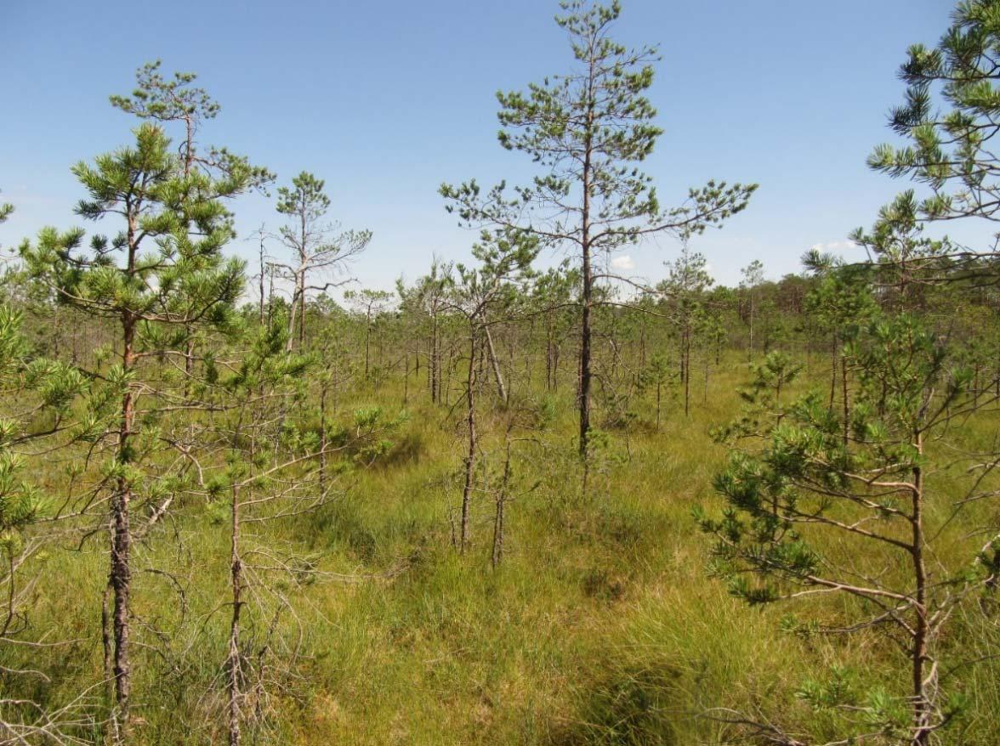

УТВЕРЖДЕНО
Решение
Россонского районного
исполнительного комитета
02.02.2026 N 56

ОХРАННОЕ ОБЯЗАТЕЛЬСТВО

1 сентября 2025 г. | N 7
Государственное лесохозяйственное учреждение "Россонский лесхоз" (Витебская область, городской поселок Россоны, улица Невельская, 1) обеспечивает охрану типичного биотопа: Верховые болота, указанного в паспорте типичного биотопа от 1 сентября 2025 г. N 7.
В этих целях государственное лесохозяйственное учреждение "Россонский лесхоз" ОБЯЗАНО:
1. Участвовать в обследованиях типичного биотопа, организованных Министерством природных ресурсов и охраны окружающей среды и его территориальными органами, один раз в пять лет.
2. Своевременно информировать обо всех обстоятельствах, наступление которых связано с обеспечением охраны типичного биотопа, Россонскую районную инспекцию природных ресурсов и охраны окружающей среды.
3. Обеспечивать соблюдение специального режима охраны и использования типичного биотопа.
В границах типичного биотопа запрещается:
проведение работ, связанных с изменением рельефа и существующего гидрологического режима, кроме работ по его восстановлению;
разведка и добыча полезных ископаемых;
сброс сточных, дренажных, карьерных вод;
сброс вод с прудовых хозяйств, польдеров;
повреждение и уничтожение древесной и кустарниковой растительности, за исключением: работ по охране и защите лесного фонда; работ по предотвращению зарастания биотопов болот древесной и кустарниковой растительностью; работ по сохранению популяций редких и охраняемых видов дикорастущих растений; работ по регулированию распространения и численности инвазивных видов растений;
повреждение и уничтожение живого напочвенного покрова, за исключением: работ по сохранению популяций редких и охраняемых видов дикорастущих растений; работ по регулированию распространения и численности инвазивных видов растений;
распашка и обработка почвы, за исключением: работ по сохранению популяций редких и охраняемых видов дикорастущих растений; работ по регулированию распространения и численности инвазивных видов растений;
заготовка дикорастущих растений и (или) их частей юридическими лицами и (или) индивидуальными предпринимателями;
применение химических средств защиты растений, удобрений;
устройство мест отдыха и размещение палаточных городков вне установленных мест;
создание вольеров;
движение и стоянка механических транспортных средств и самоходных машин вне дорог общего пользования и специально оборудованных мест, за исключением механических транспортных средств и самоходных машин: органов пограничной службы и подрядных организаций при выполнении задач по обеспечению установления, содержания и охраны Государственной границы Республики Беларусь; органов и подразделений по чрезвычайным ситуациям; Министерства природных ресурсов и охраны окружающей среды и его территориальных органов; государственного органа (иной государственной организации), в управление которого (которой) передана особо охраняемая природная территория; государственного природоохранного учреждения, осуществляющего управление особо охраняемой природной территорией; Министерства лесного хозяйства и подчиненных ему организаций для выполнения задач по использованию, охране, защите и воспроизводству лесов; органов Комитета государственного контроля; Государственной инспекции охраны животного и растительного мира при Президенте Республики Беларусь и ее областных и межрайонных инспекций охраны животного и растительного мира.
4. В случае ухудшения состояния типичного биотопа осуществлять мероприятия по его восстановлению.

УТВЕРЖДЕНО
Решение
Россонского районного
исполнительного комитета
02.02.2026 N 56

ПАСПОРТ
ТИПИЧНОГО БИОТОПА

1 сентября 2025 г. | N 8
Название типичного биотопа: Верховые болота.
Состояние типичного биотопа: хорошее.
Местонахождение типичного биотопа: Витебская область, Россонский район, 2,6 километра к юго-западу от деревни Волотовки, государственное лесохозяйственное учреждение "Россонский лесхоз", Клястицкое лесничество, квартал 80 (выделы 17, 18, 31), квартал 81 (выдел 25) квартал 93 (выдел 6), квартал 94 (выделы 1, 2, 6, 7), квартал 95 (выдел 1), Соколищенское лесничество квартал 17 (выдел 8), квартал 18 (выделы 1, 2, 4 - 8, 11, 12), квартал 19 (выделы 1 - 3, 6, 10), квартал 30 (выделы 6 - 10, 13, 14, 20, 21, 26, 31, 32), квартал 31 (выделы 1, 2, 17, 30), квартал 40 (выделы 2, 10, 22), квартал 47 (выдел 7), квартал 54 (выделы 4, 5), квартал 55 (выдел 1).
Географические координаты центральной точки типичного биотопа: 55°48'10.90'' северной широты 28°40'48.46'' восточной долготы.
Площадь или протяженность типичного биотопа: 887,2 гектара.
Описание границ типичного биотопа: в границах 48 выделов.
Описание типичного биотопа: верховое болото осоково-сфагновое.

Место типичного биотопа выявил:
Джус М.А.
кандидат биологических наук Подпись

Паспорт на место типичного биотопа составил:
Владыко А.А.
младший научный сотрудник учебно-научно-производственного
республиканского унитарного предприятия "УНИТЕХПРОМ БГУ" Подпись

18 ноября 2024 г.

Общий вид (фотографии) и картосхема
типичного биотопа
к паспорту типичного биотопа
от 1 сентября 2025 г. N 8

Верховые болота

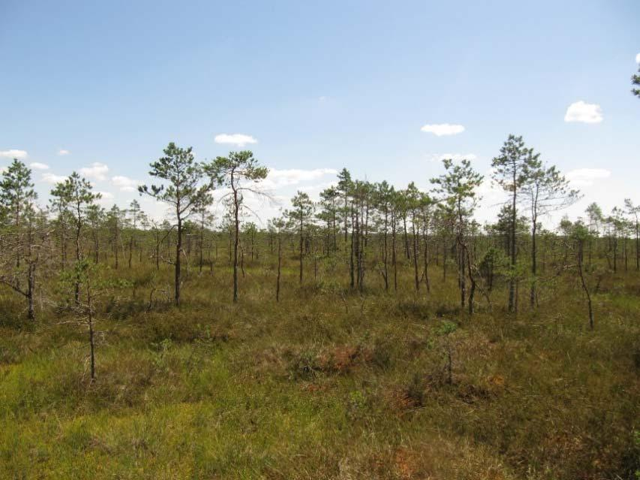

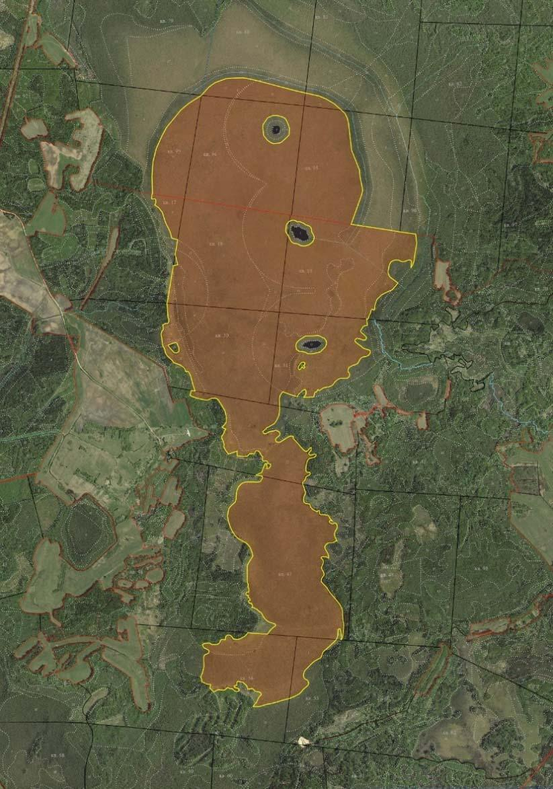

УТВЕРЖДЕНО
Решение
Россонского районного
исполнительного комитета
02.02.2026 N 56

ОХРАННОЕ ОБЯЗАТЕЛЬСТВО

1 сентября 2025 г. | N 8
Государственное лесохозяйственное учреждение "Россонский лесхоз" (Витебская область, городской поселок Россоны, улица Невельская, 1) обеспечивает охрану типичного биотопа: Верховые болота, указанного в паспорте типичного биотопа от 1 сентября 2025 г. N 8.
В этих целях государственное лесохозяйственное учреждение "Россонский лесхоз" ОБЯЗАНО:
1. Участвовать в обследованиях типичного биотопа, организованных Министерством природных ресурсов и охраны окружающей среды и его территориальными органами, один раз в пять лет.
2. Своевременно информировать обо всех обстоятельствах, наступление которых связано с обеспечением охраны типичного биотопа, Россонскую районную инспекцию природных ресурсов и охраны окружающей среды.
3. Обеспечивать соблюдение специального режима охраны и использования типичного биотопа.
В границах типичного биотопа запрещается:
проведение работ, связанных с изменением рельефа и существующего гидрологического режима, кроме работ по его восстановлению;
разведка и добыча полезных ископаемых;
сброс сточных, дренажных, карьерных вод;
сброс вод с прудовых хозяйств, польдеров;
повреждение и уничтожение древесной и кустарниковой растительности, за исключением: работ по охране и защите лесного фонда; работ по предотвращению зарастания биотопов болот древесной и кустарниковой растительностью; работ по сохранению популяций редких и охраняемых видов дикорастущих растений; работ по регулированию распространения и численности инвазивных видов растений;
повреждение и уничтожение живого напочвенного покрова, за исключением: работ по сохранению популяций редких и охраняемых видов дикорастущих растений; работ по регулированию распространения и численности инвазивных видов растений;
распашка и обработка почвы, за исключением: работ по сохранению популяций редких и охраняемых видов дикорастущих растений; работ по регулированию распространения и численности инвазивных видов растений;
заготовка дикорастущих растений и (или) их частей юридическими лицами и (или) индивидуальными предпринимателями;
применение химических средств защиты растений, удобрений;
устройство мест отдыха и размещение палаточных городков вне установленных мест;
создание вольеров;
движение и стоянка механических транспортных средств и самоходных машин вне дорог общего пользования и специально оборудованных мест, за исключением механических транспортных средств и самоходных машин: органов пограничной службы и подрядных организаций при выполнении задач по обеспечению установления, содержания и охраны Государственной границы Республики Беларусь; органов и подразделений по чрезвычайным ситуациям, Министерства природных ресурсов и охраны окружающей среды и его территориальных органов; государственного органа (иной государственной организации), в управление которого (которой) передана особо охраняемая природная территория; государственного природоохранного учреждения, осуществляющего управление особо охраняемой природной территорией; Министерства лесного хозяйства и подчиненных ему организаций для выполнения задач по использованию, охране, защите и воспроизводству лесов; органов Комитета государственного контроля; Государственной инспекции охраны животного и растительного мира при Президенте Республики Беларусь и ее областных и межрайонных инспекций охраны животного и растительного мира.
4. В случае ухудшения состояния типичного биотопа осуществлять мероприятия по его восстановлению.

УТВЕРЖДЕНО
Решение
Россонского районного
исполнительного комитета
02.02.2026 N 56

ПАСПОРТ
ТИПИЧНОГО БИОТОПА

1 сентября 2025 г. | N 9
Название типичного биотопа: Верховые болота.
Состояние типичного биотопа: хорошее.
Местонахождение типичного биотопа: Витебская область, Россонский район, 2,8 километра к юго-западу от агрогородка Горбачево, государственное лесохозяйственное учреждение "Россонский лесхоз", Горбачевское лесничество, квартал 97 (выделы 5, 6), квартал 98 (выделы 7, 8, 13).
Географические координаты центральной точки типичного биотопа: 55°56'23.60'' северной широты 29°0'46.27'' восточной долготы.
Площадь или протяженность типичного биотопа: 65,4 гектара.
Описание границ типичного биотопа: в границах 5 выделов.
Описание типичного биотопа: верховое болото осоково-сфагнового типа.

Место типичного биотопа выявил:
Джус М.А.
кандидат биологических наук Подпись

Паспорт на место типичного биотопа составил:
Владыко А.А.
младший научный сотрудник учебно-научно-производственного
республиканского унитарного предприятия "УНИТЕХПРОМ БГУ" Подпись

18 ноября 2024 г.

Общий вид (фотографии) и картосхема
типичного биотопа
к паспорту типичного биотопа
от 1 сентября 2025 г. N 9

Верховые болота

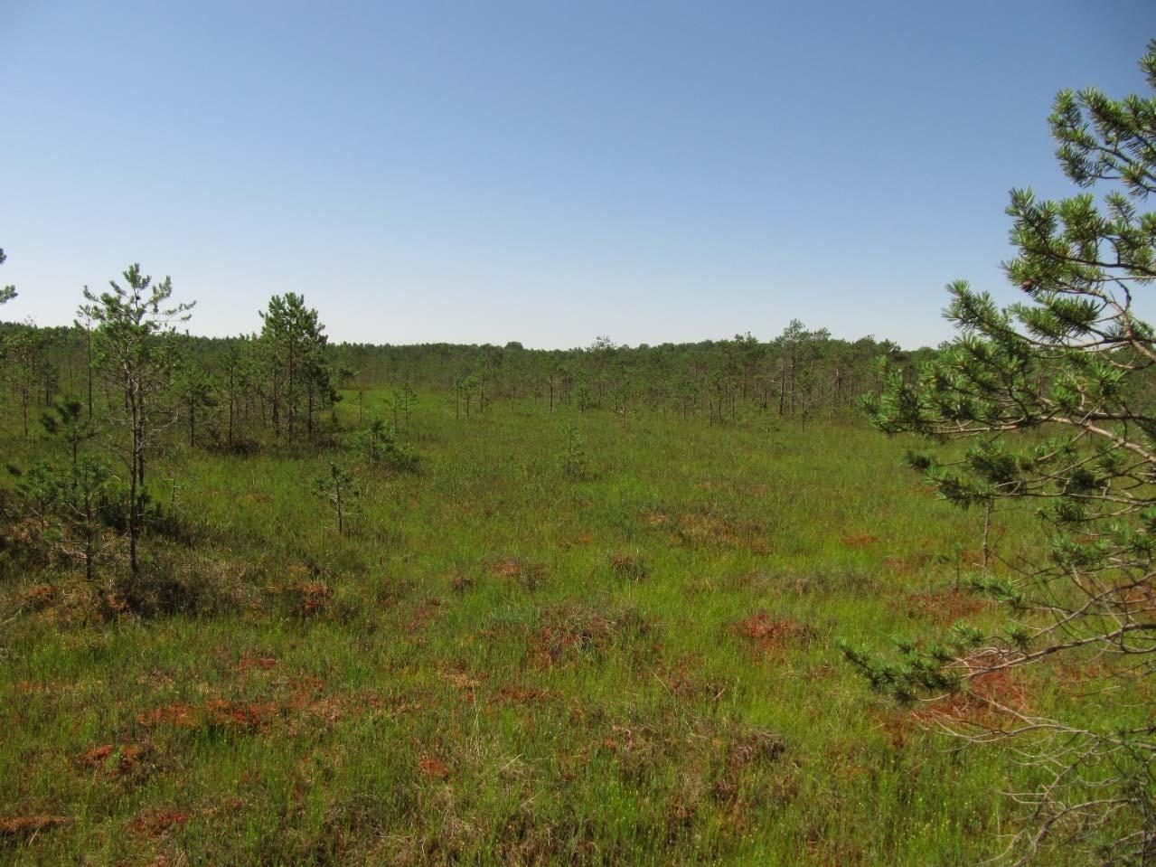

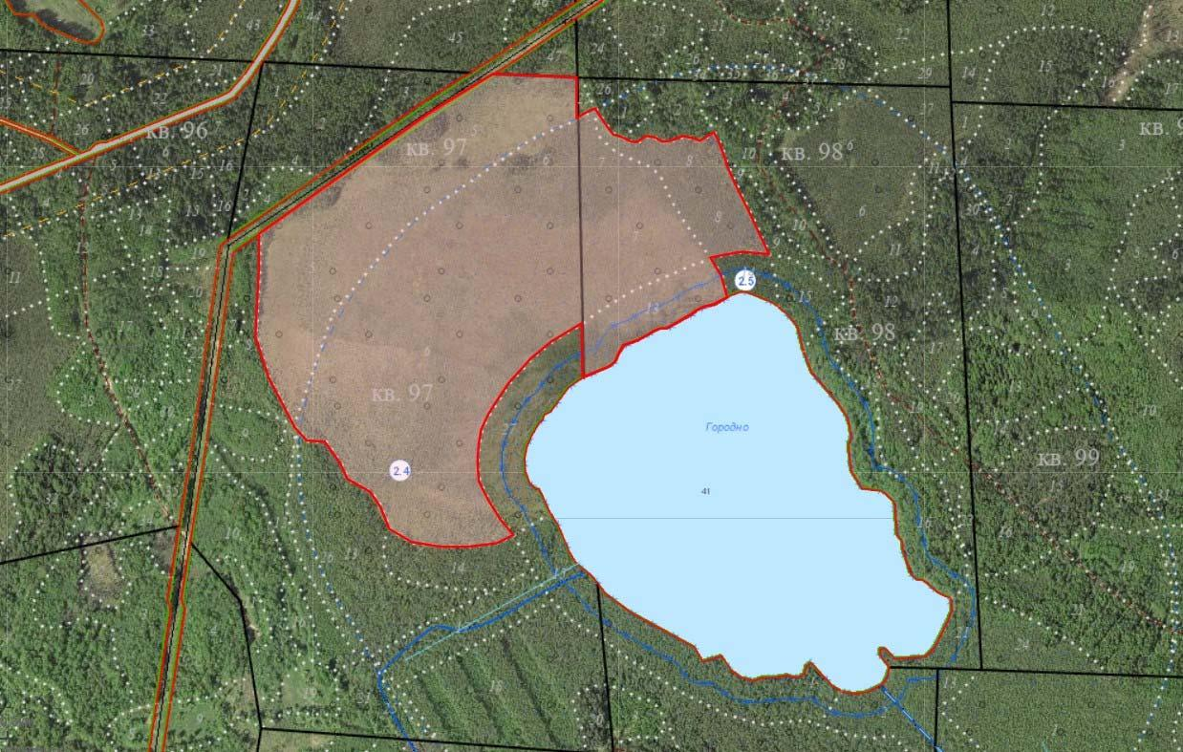

УТВЕРЖДЕНО
Решение
Россонского районного
исполнительного комитета
02.02.2026 N 56

ОХРАННОЕ ОБЯЗАТЕЛЬСТВО

1 сентября 2025 г. | N 9
Государственное лесохозяйственное учреждение "Россонский лесхоз" (Витебская область, городской поселок Россоны, улица Невельская, 1) обеспечивает охрану типичного биотопа: Верховые болота, указанного в паспорте типичного биотопа от 1 сентября 2025 г. N 9.
В этих целях государственное лесохозяйственное учреждение "Россонский лесхоз" ОБЯЗАНО:
1. Участвовать в обследованиях типичного биотопа, организованных Министерством природных ресурсов и охраны окружающей среды и его территориальными органами, один раз в пять лет.
2. Своевременно информировать обо всех обстоятельствах, наступление которых связано с обеспечением охраны типичного биотопа, Россонскую районную инспекцию природных ресурсов и охраны окружающей среды.
3. Обеспечивать соблюдение специального режима охраны и использования типичного биотопа.
В границах типичного биотопа запрещается:
проведение работ, связанных с изменением рельефа и существующего гидрологического режима, кроме работ по его восстановлению;
разведка и добыча полезных ископаемых;
сброс сточных, дренажных, карьерных вод;
сброс вод с прудовых хозяйств, польдеров;
повреждение и уничтожение древесной и кустарниковой растительности, за исключением: работ по охране и защите лесного фонда; работ по предотвращению зарастания биотопов болот древесной и кустарниковой растительностью; работ по сохранению популяций редких и охраняемых видов дикорастущих растений; работ по регулированию распространения и численности инвазивных видов растений;
повреждение и уничтожение живого напочвенного покрова, за исключением: работ по сохранению популяций редких и охраняемых видов дикорастущих растений; работ по регулированию распространения и численности инвазивных видов растений;
распашка и обработка почвы, за исключением: работ по сохранению популяций редких и охраняемых видов дикорастущих растений; работ по регулированию распространения и численности инвазивных видов растений;
заготовка дикорастущих растений и (или) их частей юридическими лицами и (или) индивидуальными предпринимателями;
применение химических средств защиты растений, удобрений;
устройство мест отдыха и размещение палаточных городков вне установленных мест;
создание вольеров;
движение и стоянка механических транспортных средств и самоходных машин вне дорог общего пользования и специально оборудованных мест, за исключением механических транспортных средств и самоходных машин: органов пограничной службы и подрядных организаций при выполнении задач по обеспечению установления, содержания и охраны Государственной границы Республики Беларусь; органов и подразделений по чрезвычайным ситуациям; Министерства природных ресурсов и охраны окружающей среды и его территориальных органов; государственного органа (иной государственной организации), в управление которого (которой) передана особо охраняемая природная территория; государственного природоохранного учреждения, осуществляющего управление особо охраняемой природной территорией; Министерства лесного хозяйства и подчиненных ему организаций для выполнения задач по использованию, охране, защите и воспроизводству лесов; органов Комитета государственного контроля; Государственной инспекции охраны животного и растительного мира при Президенте Республики Беларусь и ее областных и межрайонных инспекций охраны животного и растительного мира.
4. В случае ухудшения состояния типичного биотопа осуществлять мероприятия по его восстановлению.

УТВЕРЖДЕНО
Решение
Россонского районного
исполнительного комитета
02.02.2026 N 56

ПАСПОРТ
ТИПИЧНОГО БИОТОПА

1 сентября 2025 г. | N 10
Название типичного биотопа: Дистрофные озера.
Состояние типичного биотопа: хорошее.
Местонахождение типичного биотопа: Витебская область, Россонский район, 2,85 километра к юго-западу от агрогородка Горбачево, земли водного фонда Россонского районного исполнительного комитета.
Географические координаты центральной точки типичного биотопа: 55°56'7.11'' северной широты 29°1'18.34'' восточной долготы.
Площадь или протяженность типичного биотопа: 50,4421 гектара.
Описание границ типичного биотопа: в границах котловины водоема, заполненной водой, озеро Бродно.
Описание типичного биотопа: водоем естественного происхождения, расположенный среди болота.

Место типичного биотопа выявил:
Джус М.А.
кандидат биологических наук Подпись

Паспорт на место типичного биотопа составил:
Владыко А.А.
младший научный сотрудник учебно-научно-производственного
республиканского унитарного предприятия "УНИТЕХПРОМ БГУ" Подпись

18 ноября 2024 г.

Общий вид (фотографии) и картосхема
типичного биотопа
к паспорту типичного биотопа
от 1 сентября 2025 г. N 10

Дистрофные озера

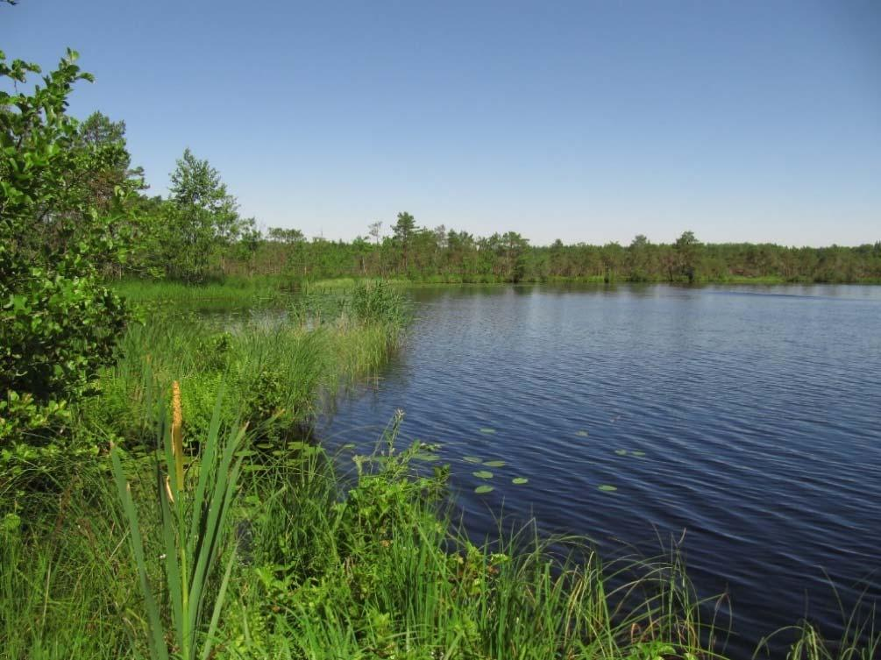

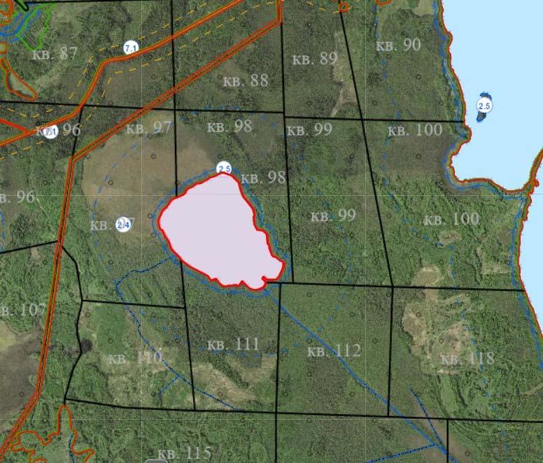

УТВЕРЖДЕНО
Решение
Россонского районного
исполнительного комитета
02.02.2026 N 56

ОХРАННОЕ ОБЯЗАТЕЛЬСТВО

1 сентября 2025 г. | N 10
Россонский районный исполнительный комитет (Витебская область, Россонский район, городской поселок Россоны, улица Советская, дом 4) обеспечивает охрану типичного биотопа: Дистрофные озера, указанного в паспорте типичного биотопа от 1 сентября 2025 г. N 10.
В этих целях Россонский районный исполнительный комитет ОБЯЗАНО:
1. Участвовать в обследованиях типичного биотопа, организованных Министерством природных ресурсов и охраны окружающей среды и его территориальными органами, один раз в пять лет.
2. Своевременно информировать обо всех обстоятельствах, наступление которых связано с обеспечением охраны типичного биотопа, Россонскую районную инспекцию природных ресурсов и охраны окружающей среды.
3. Обеспечивать соблюдение специального режима охраны и использования типичного биотопа.
В границах типичного биотопа запрещается:
устройство водохозяйственных сооружений, предназначенных для воздействия на водные потоки, транспортировку и перераспределение вод;
забор воды на промышленные нужды;
сброс сточных, дренажных, карьерных вод;
сброс вод с прудовых хозяйств, польдеров, из сетей гидротехнической мелиорации;
проведение работ, связанных с изменением рельефа дна и берегов;
устройство лодочных причалов вне установленных мест;
устройство пляжей и мест отдыха вне установленных мест;
промысловое рыболовство;
зарыбление неаборигенными рыбами фитофагами;
расчистка водной и прибрежной растительности, за исключением: работ по сохранению популяций редких и охраняемых видов дикорастущих растений; работ по регулированию распространения и численности инвазивных видов растений;
водопой скота вне установленных мест;
мойка транспортных и других технических средств;
использование маломерных судов с двигателями внутреннего сгорания, в том числе подвесными, мощностью свыше 15 лошадиных сил, кроме маломерных судов органов и подразделений по чрезвычайным ситуациям, Министерства природных ресурсов и охраны окружающей среды и его территориальных органов, государственного природоохранного учреждения, осуществляющего управление особо охраняемой природной территорией, Государственной инспекции охраны животного и растительного мира при Президенте Республики Беларусь и ее областных и межрайонных инспекций охраны животного и растительного мира, республиканского государственно-общественного объединения "Белорусское республиканское общество спасения на водах" и его структурных подразделений;
создание вольеров в водоохранной зоне.
4. В случае ухудшения состояния типичного биотопа осуществлять мероприятия по его восстановлению.

УТВЕРЖДЕНО
Решение
Россонского районного
исполнительного комитета
02.02.2026 N 56

ПАСПОРТ
ТИПИЧНОГО БИОТОПА

1 сентября 2025 г. | N 11
Название типичного биотопа: Дистрофные озера.
Состояние типичного биотопа: хорошее.
Местонахождение типичного биотопа: Витебская область, Россонский район, 2,9 километра к юго-западу от деревни Волотовки, государственное лесохозяйственное учреждение "Россонский лесхоз", Соколищенское лесничество, квартал 19 (выдел 5), заказник "Заборовский мох".
Географические координаты центральной точки типичного биотопа: 55°48'7.28'' северной широты 28°41'14.30'' восточной долготы.
Площадь или протяженность типичного биотопа: 2,1 гектара.
Описание границ типичного биотопа: в границах котловины водоема, заполненной водой, безымянное озеро.
Описание типичного биотопа: водоем естественного происхождения, расположенный среди болота.

Место типичного биотопа выявил:
Джус М.А.
кандидат биологических наук Подпись

Паспорт на место типичного биотопа составил:
Владыко А.А.
младший научный сотрудник учебно-научно-производственного
республиканского унитарного предприятия "УНИТЕХПРОМ БГУ" Подпись

18 ноября 2024 г.

Общий вид (фотографии) и картосхема
типичного биотопа
к паспорту типичного биотопа
от 1 сентября 2025 г. N 11

Дистрофные озера

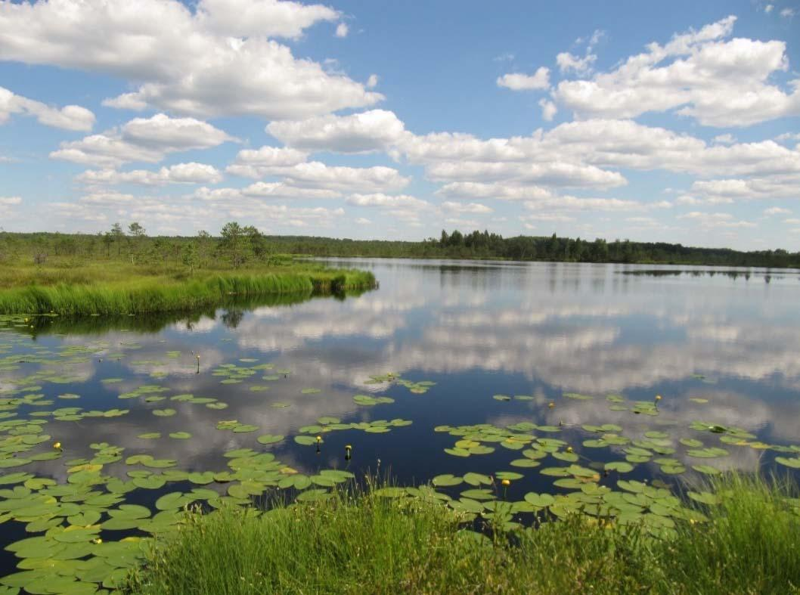

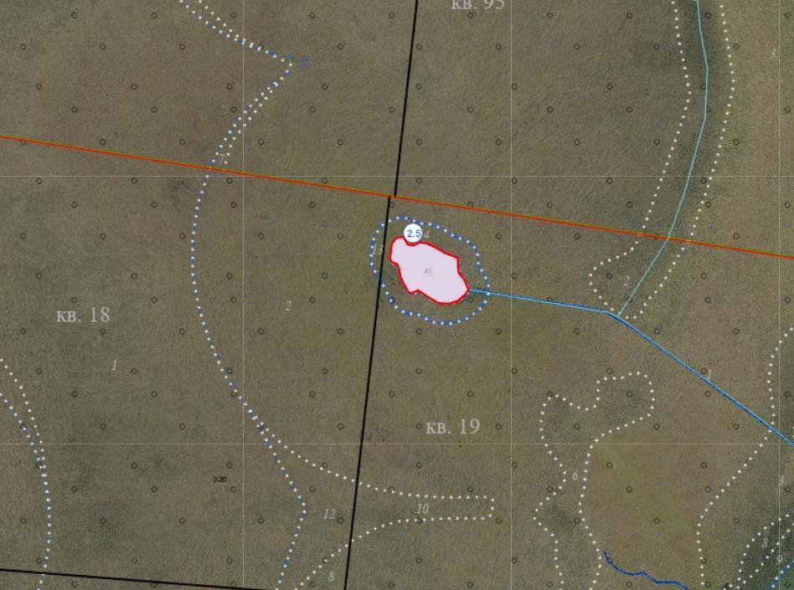

УТВЕРЖДЕНО
Решение
Россонского районного
исполнительного комитета
02.02.2026 N 56

ОХРАННОЕ ОБЯЗАТЕЛЬСТВО

1 сентября 2025 г. | N 11
Государственное лесохозяйственное учреждение "Россонский лесхоз" (Витебская область, городской поселок Россоны, улица Невельская, 1) обеспечивает охрану типичного биотопа: Верховые болота, указанного в паспорте типичного биотопа от 1 сентября 2025 г. N 11.
В этих целях государственное лесохозяйственное учреждение "Россонский лесхоз" ОБЯЗАНО:
1. Участвовать в обследованиях типичного биотопа, организованных Министерством природных ресурсов и охраны окружающей среды и его территориальными органами, один раз в пять лет.
2. Своевременно информировать обо всех обстоятельствах, наступление которых связано с обеспечением охраны типичного биотопа, Россонскую районную инспекцию природных ресурсов и охраны окружающей среды.
3. Обеспечивать соблюдение специального режима охраны и использования типичного биотопа.
В границах типичного биотопа запрещается:
устройство водохозяйственных сооружений, предназначенных для воздействия на водные потоки, транспортировку и перераспределение вод;
забор воды на промышленные нужды;
сброс сточных, дренажных, карьерных вод;
сброс вод с прудовых хозяйств, польдеров, из сетей гидротехнической мелиорации;
проведение работ, связанных с изменением рельефа дна и берегов;
устройство лодочных причалов вне установленных мест;
устройство пляжей и мест отдыха вне установленных мест;
промысловое рыболовство;
зарыбление неаборигенными рыбами фитофагами;
расчистка водной и прибрежной растительности, за исключением: работ по сохранению популяций редких и охраняемых видов дикорастущих растений; работ по регулированию распространения и численности инвазивных видов растений;
водопой скота вне установленных мест;
мойка транспортных и других технических средств;
использование маломерных судов с двигателями внутреннего сгорания, в том числе подвесными, мощностью свыше 15 лошадиных сил, кроме маломерных судов органов и подразделений по чрезвычайным ситуациям, Министерства природных ресурсов и охраны окружающей среды и его территориальных органов, государственного природоохранного учреждения, осуществляющего управление особо охраняемой природной территорией, Государственной инспекции охраны животного и растительного мира при Президенте Республики Беларусь и ее областных и межрайонных инспекций охраны животного и растительного мира, республиканского государственно-общественного объединения "Белорусское республиканское общество спасения на водах" и его структурных подразделений;
создание вольеров в водоохранной зоне.
4. В случае ухудшения состояния типичного биотопа осуществлять мероприятия по его восстановлению.

УТВЕРЖДЕНО
Решение
Россонского районного
исполнительного комитета
02.02.2026 N 56

ПАСПОРТ
ТИПИЧНОГО БИОТОПА

1 сентября 2025 г. | N 12
Название типичного биотопа: Дистрофные озера.
Состояние типичного биотопа: хорошее.
Местонахождение типичного биотопа: Витебская область, Россонский район, 2,2 километра к юго-западу от деревни Волотовки, государственное лесохозяйственное учреждение "Россонский лесхоз", Соколищенское лесничество, квартал 31 (выдел 11), заказник "Заборовский мох".
Географические координаты центральной точки типичного биотопа: 55°47'29.82'' северной широты, 28°41'20.92'' восточной долготы.
Площадь или протяженность типичного биотопа: 1,4 гектара.
Описание границ типичного биотопа: в границах котловины водоема, заполненной водой, безымянное озеро.
Описание типичного биотопа: водоем естественного происхождения, расположенный среди болота.

Место типичного биотопа выявил:
Джус М.А.
кандидат биологических наук Подпись

Паспорт на место типичного биотопа составил:
Владыко А.А.
младший научный сотрудник учебно-научно-производственного
республиканского унитарного предприятия "УНИТЕХПРОМ БГУ" Подпись

18 ноября 2024 г.

Общий вид (фотографии) и картосхема
типичного биотопа
к паспорту типичного биотопа
от 1 сентября 2025 г. N 12

Дистрофные озера

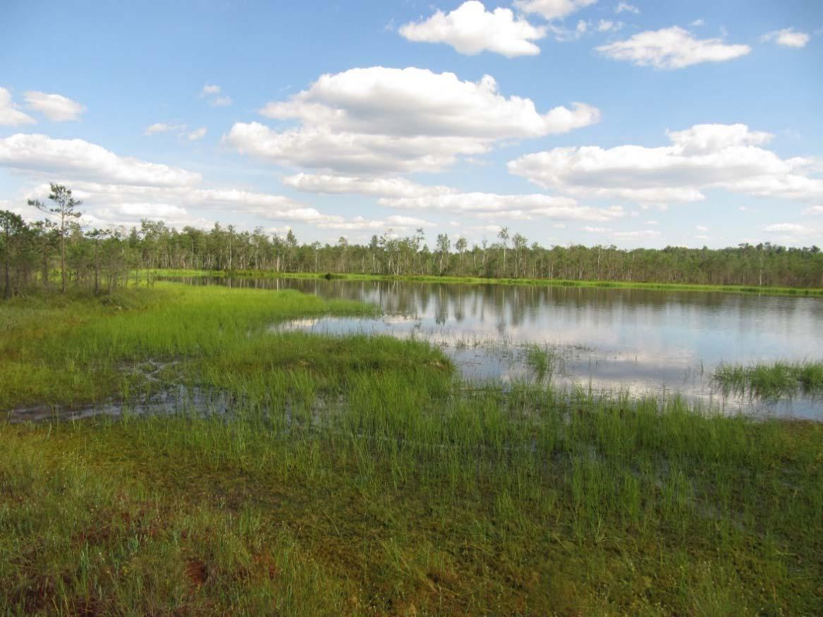

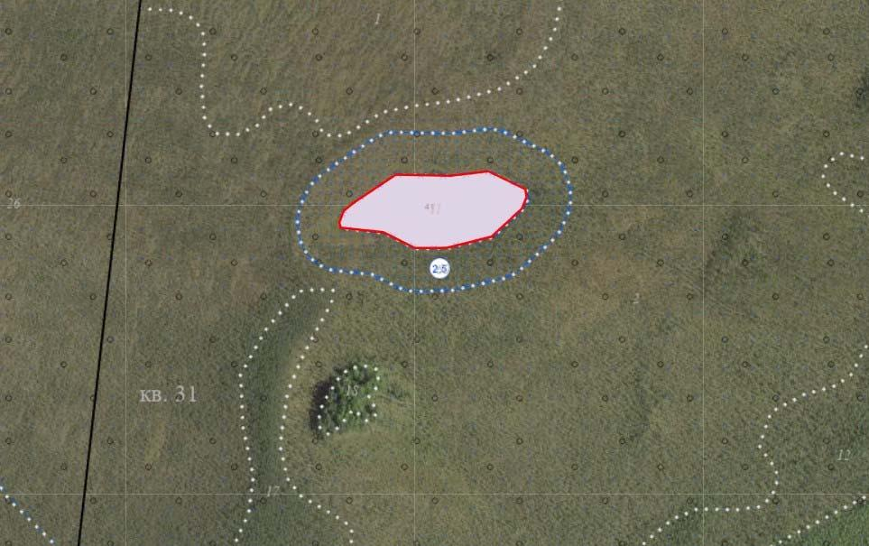

УТВЕРЖДЕНО
Решение
Россонского районного
исполнительного комитета
02.02.2026 N 56

ОХРАННОЕ ОБЯЗАТЕЛЬСТВО

1 сентября 2025 г. | N 12
Государственное лесохозяйственное учреждение "Россонский лесхоз" (Витебская область, городской поселок Россоны, улица Невельская, 1) обеспечивает охрану типичного биотопа: Верховые болота, указанного в паспорте типичного биотопа от 1 сентября 2025 г. N 12.
В этих целях государственное лесохозяйственное учреждение "Россонский лесхоз" ОБЯЗАНО:
1. Участвовать в обследованиях типичного биотопа, организованных Министерством природных ресурсов и охраны окружающей среды и его территориальными органами, один раз в пять лет.
2. Своевременно информировать обо всех обстоятельствах, наступление которых связано с обеспечением охраны типичного биотопа, Россонскую районную инспекцию природных ресурсов и охраны окружающей среды.
3. Обеспечивать соблюдение специального режима охраны и использования типичного биотопа.
В границах типичного биотопа запрещается:
устройство водохозяйственных сооружений, предназначенных для воздействия на водные потоки, транспортировку и перераспределение вод;
забор воды на промышленные нужды;
сброс сточных, дренажных, карьерных вод;
сброс вод с прудовых хозяйств, польдеров, из сетей гидротехнической мелиорации;
проведение работ, связанных с изменением рельефа дна и берегов;
устройство лодочных причалов вне установленных мест;
устройство пляжей и мест отдыха вне установленных мест;
промысловое рыболовство;
зарыбление неаборигенными рыбами фитофагами;
расчистка водной и прибрежной растительности, за исключением: работ по сохранению популяций редких и охраняемых видов дикорастущих растений; работ по регулированию распространения и численности инвазивных видов растений;
водопой скота вне установленных мест;
мойка транспортных и других технических средств;
использование маломерных судов с двигателями внутреннего сгорания, в том числе подвесными, мощностью свыше 15 лошадиных сил, кроме маломерных судов органов и подразделений по чрезвычайным ситуациям, Министерства природных ресурсов и охраны окружающей среды и его территориальных органов, государственного природоохранного учреждения, осуществляющего управление особо охраняемой природной территорией, Государственной инспекции охраны животного и растительного мира при Президенте Республики Беларусь и ее областных и межрайонных инспекций охраны животного и растительного мира, республиканского государственно-общественного объединения "Белорусское республиканское общество спасения на водах" и его структурных подразделений;
создание вольеров в водоохранной зоне.
4. В случае ухудшения состояния типичного биотопа осуществлять мероприятия по его восстановлению.

УТВЕРЖДЕНО
Решение
Россонского районного
исполнительного комитета
02.02.2026 N 56

ПАСПОРТ
ТИПИЧНОГО БИОТОПА

1 сентября 2025 г. | N 13
Название типичного биотопа: Дистрофные озера.
Состояние типичного биотопа: хорошее.
Местонахождение типичного биотопа: Витебская область, Россонский район, 4,1 километра к югу-юго-западу от деревни Волотовки, государственное лесохозяйственное учреждение "Россонский лесхоз", Клястицкое лесничество, квартал 94 (выдел 3), заказник "Заборовский мох".
Географические координаты центральной точки типичного биотопа: 55°48'42,19'' северной широты 28°41'0,33'' восточной долготы.
Площадь или протяженность типичного биотопа: 0,6 гектара.
Описание границ типичного биотопа: в границах котловины водоема, заполненной водой, безымянное озеро.
Описание типичного биотопа: водоем естественного происхождения, расположенный среди болота.

Место типичного биотопа выявил:
Джус М.А.
кандидат биологических наук Подпись

Паспорт на место типичного биотопа составил:
Владыко А.А.
младший научный сотрудник учебно-научно-производственного
республиканского унитарного предприятия "УНИТЕХПРОМ БГУ" Подпись

18 ноября 2024 г.

Общий вид (фотографии) и картосхема
типичного биотопа
к паспорту типичного биотопа
от 1 сентября 2025 г. N 13

Дистрофные озера

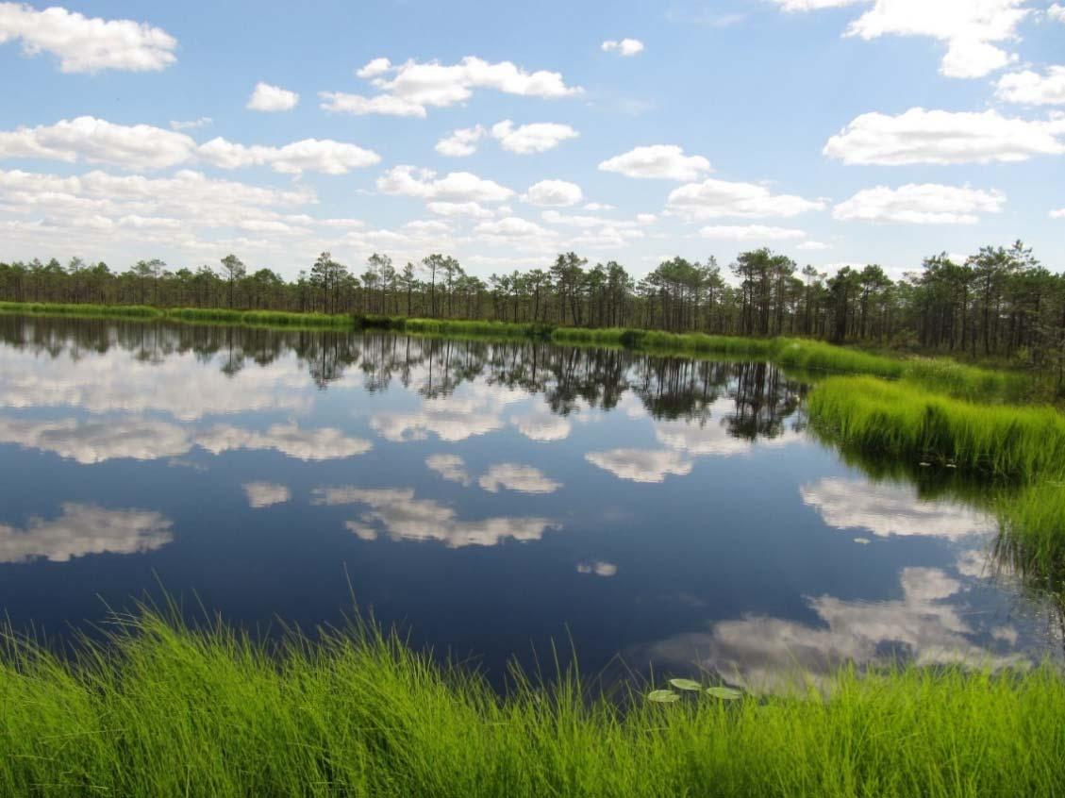

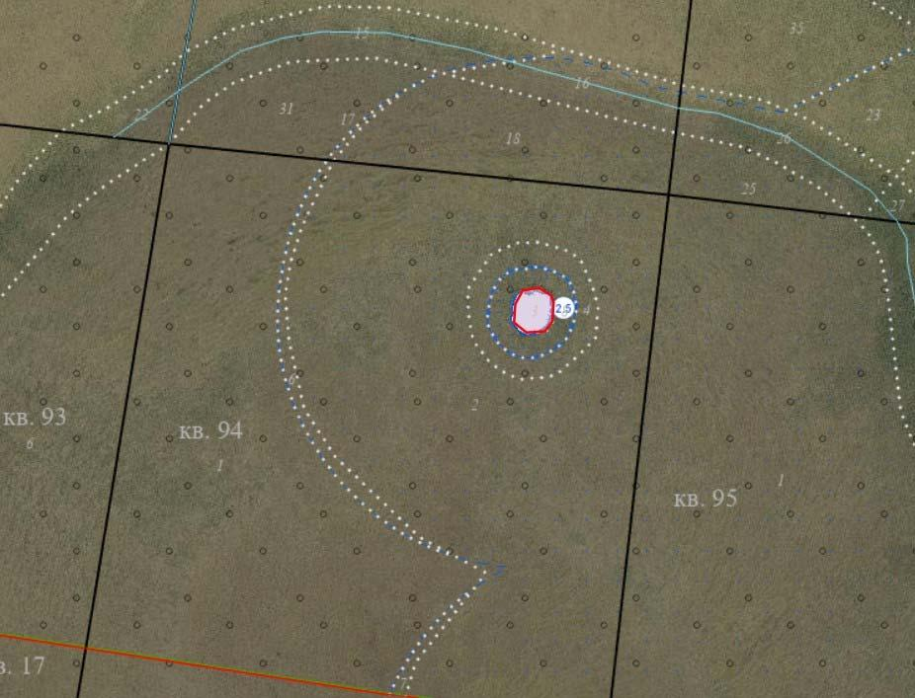

УТВЕРЖДЕНО
Решение
Россонского районного
исполнительного комитета
02.02.2026 N 56

ОХРАННОЕ ОБЯЗАТЕЛЬСТВО

1 сентября 2025 г. | N 13
Государственное лесохозяйственное учреждение "Россонский лесхоз" (Витебская область, городской поселок Россоны, улица Невельская, 1) обеспечивает охрану типичного биотопа: Верховые болота, указанного в паспорте типичного биотопа от 1 сентября 2025 г. N 13.
В этих целях государственное лесохозяйственное учреждение "Россонский лесхоз" ОБЯЗАНО:
1. Участвовать в обследованиях типичного биотопа, организованных Министерством природных ресурсов и охраны окружающей среды и его территориальными органами, один раз в пять лет.
2. Своевременно информировать обо всех обстоятельствах, наступление которых связано с обеспечением охраны типичного биотопа, Россонскую районную инспекцию природных ресурсов и охраны окружающей среды.
3. Обеспечивать соблюдение специального режима охраны и использования типичного биотопа.
В границах типичного биотопа запрещается:
устройство водохозяйственных сооружений, предназначенных для воздействия на водные потоки, транспортировку и перераспределение вод;
забор воды на промышленные нужды;
сброс сточных, дренажных, карьерных вод;
сброс вод с прудовых хозяйств, польдеров, из сетей гидротехнической мелиорации;
проведение работ, связанных с изменением рельефа дна и берегов;
устройство лодочных причалов вне установленных мест;
устройство пляжей и мест отдыха вне установленных мест;
промысловое рыболовство;
зарыбление неаборигенными рыбами фитофагами;
расчистка водной и прибрежной растительности, за исключением: работ по сохранению популяций редких и охраняемых видов дикорастущих растений; работ по регулированию распространения и численности инвазивных видов растений;
водопой скота вне установленных мест;
мойка транспортных и других технических средств;
использование маломерных судов с двигателями внутреннего сгорания, в том числе подвесными, мощностью свыше 15 лошадиных сил, кроме маломерных судов органов и подразделений по чрезвычайным ситуациям, Министерства природных ресурсов и охраны окружающей среды и его территориальных органов, государственного природоохранного учреждения, осуществляющего управление особо охраняемой природной территорией, Государственной инспекции охраны животного и растительного мира при Президенте Республики Беларусь и ее областных и межрайонных инспекций охраны животного и растительного мира, республиканского государственно-общественного объединения "Белорусское республиканское общество спасения на водах" и его структурных подразделений;
создание вольеров в водоохранной зоне.
4. В случае ухудшения состояния типичного биотопа осуществлять мероприятия по его восстановлению.

УТВЕРЖДЕНО
Решение
Россонского районного
исполнительного комитета
02.02.2026 N 56

ПАСПОРТ
ТИПИЧНОГО БИОТОПА

1 сентября 2025 г. | N 14
Название типичного биотопа: Лиственные леса на избыточно увлажненных почвах и низинных болотах.
Состояние типичного биотопа: хорошее.
Местонахождение типичного биотопа: Витебская область, Россонский район, 3,5 километра к юго-западу от агрогородка Горбачево, государственное лесохозяйственное учреждение "Россонский лесхоз", Горбачевское лесничество, квартал 97 (выдел 13).
Географические координаты центральной точки типичного биотопа: 55°56'2.03'' северной широты 29°0'32.21'' восточной долготы.
Площадь или протяженность типичного биотопа: 7,4 гектара.
Описание границ типичного биотопа: в границах 1 выдела.
Описание типичного биотопа: березняк осоковый, возраст насаждений 60 лет.

Место типичного биотопа выявил:
Джус М.А.
кандидат биологических наук Подпись

Паспорт на место типичного биотопа составил:
Владыко А.А.
младший научный сотрудник учебно-научно-производственного
республиканского унитарного предприятия "УНИТЕХПРОМ БГУ" Подпись

18 ноября 2024 г.

Общий вид (фотографии) и картосхема
типичного биотопа
к паспорту типичного биотопа
от 1 сентября 2025 г. N 14

Лиственные леса на избыточно увлажненных почвах и низинных болотах

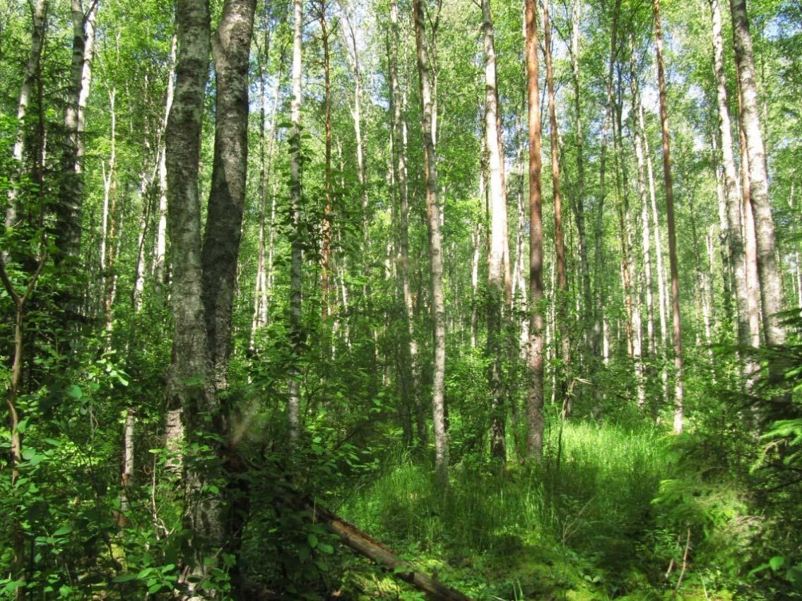

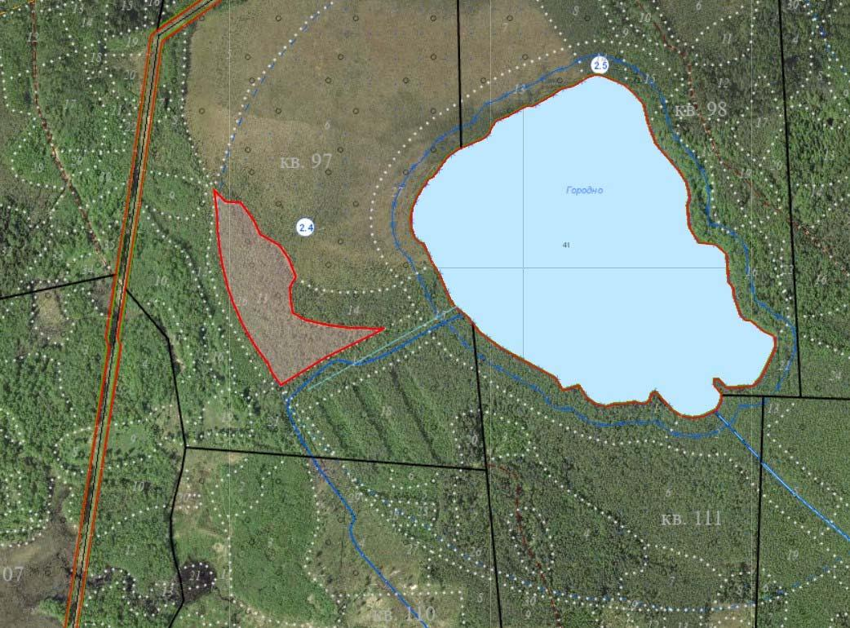

УТВЕРЖДЕНО
Решение
Россонского районного
исполнительного комитета
02.02.2026 N 56

ОХРАННОЕ ОБЯЗАТЕЛЬСТВО

1 сентября 2025 г. | N 14
Государственное лесохозяйственное учреждение "Россонский лесхоз" (Витебская область, городской поселок Россоны, улица Невельская, 1) обеспечивает охрану типичного биотопа: Лиственные леса на избыточно увлажненных почвах и низинных болотах, указанного в паспорте типичного биотопа от 1 сентября 2025 г. N 14.
В этих целях государственное лесохозяйственное учреждение "Россонский лесхоз" ОБЯЗАНО:
1. Участвовать в обследованиях типичного биотопа, организованных Министерством природных ресурсов и охраны окружающей среды и его территориальными органами, один раз в пять лет.
2. Своевременно информировать обо всех обстоятельствах, наступление которых связано с обеспечением охраны типичного биотопа, Россонскую районную инспекцию природных ресурсов и охраны окружающей среды.
3. Обеспечивать соблюдение специального режима охраны и использования типичного биотопа.
В границах типичного биотопа запрещается:
проведение всех видов рубок, за исключением: работ по сохранению популяций редких и охраняемых видов дикорастущих растений; работ по регулированию распространения и численности чужеродных инвазивных видов растений;
заготовка: живицы, второстепенных лесных ресурсов, древесных соков, дикорастущих растений и (или) их частей, мха, сбор лесной подстилки и опавших листьев;
лесопользование в целях проведения культурно-оздоровительных, туристических, иных рекреационных и (или) спортивно-массовых, физкультурно-оздоровительных и спортивных мероприятий;
создание лесных культур, плантаций, питомников;
применение химических средств защиты растений, удобрений;
распашка и обработка почвы, за исключением: работ по сохранению популяций редких и охраняемых видов дикорастущих растений; работ по регулированию распространения и численности инвазивных видов растений;
повреждение и уничтожение живого напочвенного покрова и лесной подстилки, за исключением: работ по сохранению популяций редких и охраняемых видов дикорастущих растений; работ по регулированию распространения и численности инвазивных видов растений;
устройство летних лагерей содержания скота и скотопрогонов;
выпас скота;
проведение работ, связанных с изменением рельефа и существующего гидрологического режима, кроме работ по его восстановлению;
разведка и добыча полезных ископаемых;
устройство мест складирования лесной продукции;
устройство мест отдыха и размещение палаточных городков;
создание вольеров;
движение и стоянка механических транспортных средств и самоходных машин вне дорог общего пользования и специально оборудованных мест, за исключением механических транспортных средств и самоходных машин: органов пограничной службы и подрядных организаций при выполнении задач по обеспечению установления, содержания и охраны Государственной границы Республики Беларусь; органов и подразделений по чрезвычайным ситуациям; Министерства природных ресурсов и охраны окружающей среды и его территориальных органов; государственного органа (иной государственной организации), в управление которого (которой) передана особо охраняемая природная территория; государственного природоохранного учреждения, осуществляющего управление особо охраняемой природной территорией; Министерства лесного хозяйства и подчиненных ему организаций для выполнения задач по использованию, охране, защите и воспроизводству лесов; органов Комитета государственного контроля; Государственной инспекции охраны животного и растительного мира при Президенте Республики Беларусь и ее областных и межрайонных инспекций охраны животного и растительного мира.
4. В случае ухудшения состояния типичного биотопа осуществлять мероприятия по его восстановлению.

УТВЕРЖДЕНО
Решение
Россонского районного
исполнительного комитета
02.02.2026 N 56

ПАСПОРТ
ТИПИЧНОГО БИОТОПА

1 сентября 2025 г. | N 15
Название типичного биотопа: Хвойные леса на верховых, переходных и низинных болотах, березовые леса на переходных болотах.
Состояние типичного биотопа: хорошее.
Местонахождение типичного биотопа: Витебская область, Россонский район, 2,9 километра к востоку от деревни Головчицы, государственное лесохозяйственное учреждение "Россонский лесхоз", Клястицкое лесничество, квартал 97 (выдел 10).
Географические координаты центральной точки типичного биотопа: 55°49'26,79'' северной широты 28°39'19,86'' восточной долготы.
Площадь или протяженность типичного биотопа: 51,2 гектара.
Описание границ типичного биотопа: в границах 1 выдела.
Описание типичного биотопа: сосняк багульниковый, возраст насаждений 100 лет.

Место типичного биотопа выявил:
Джус М.А.
кандидат биологических наук Подпись

Паспорт на место типичного биотопа составил:
Владыко А.А.
младший научный сотрудник учебно-научно-производственного
республиканского унитарного предприятия "УНИТЕХПРОМ БГУ" Подпись

18 ноября 2024 г.

Общий вид (фотографии) и картосхема
типичного биотопа
к паспорту типичного биотопа
от 1 сентября 2025 г. N 15

Хвойные леса на верховых, переходных и низинных болотах, березовые леса на переходных болотах

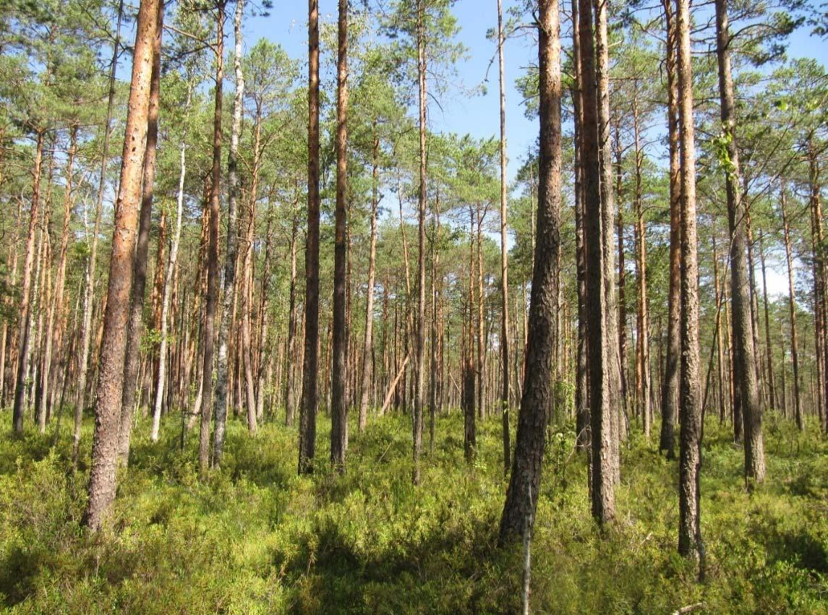

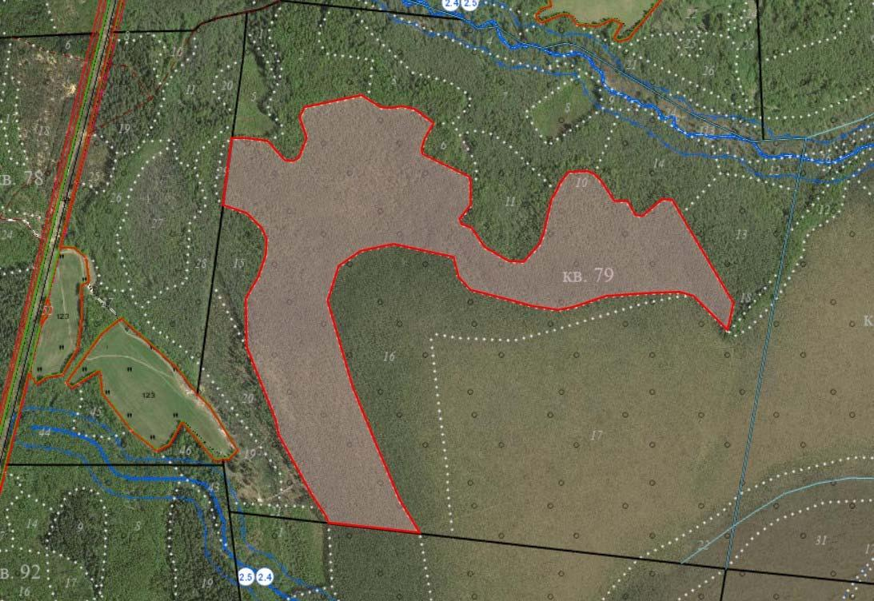

УТВЕРЖДЕНО
Решение
Россонского районного
исполнительного комитета
02.02.2026 N 56

ОХРАННОЕ ОБЯЗАТЕЛЬСТВО

1 сентября 2025 г. | N 15
Государственное лесохозяйственное учреждение "Россонский лесхоз" (Витебская область, городской поселок Россоны, улица Невельская, 1) обеспечивает охрану типичного биотопа: Хвойные леса на верховых, переходных и низинных болотах, березовые леса на переходных болотах указанного в паспорте типичного биотопа от 1 сентября 2025 г. N 15.
В этих целях государственное лесохозяйственное учреждение "Россонский лесхоз" ОБЯЗАНО:
1. Участвовать в обследованиях типичного биотопа, организованных Министерством природных ресурсов и охраны окружающей среды и его территориальными органами, один раз в пять лет.
2. Своевременно информировать обо всех обстоятельствах, наступление которых связано с обеспечением охраны типичного биотопа, Россонскую районную инспекцию природных ресурсов и охраны окружающей среды.
3. Обеспечивать соблюдение специального режима охраны и использования типичного биотопа.
В границах типичного биотопа запрещается:
проведение всех видов рубок, за исключением: работ по сохранению популяций редких и охраняемых видов дикорастущих растений; работ по регулированию распространения и численности чужеродных инвазивных видов растений;
заготовка: живицы, второстепенных лесных ресурсов, древесных соков, дикорастущих растений и (или) их частей, мха, сбор лесной подстилки и опавших листьев;
лесопользование в целях проведения культурно-оздоровительных, туристических, иных рекреационных и (или) спортивно-массовых, физкультурно-оздоровительных и спортивных мероприятий;
создание лесных культур, плантаций, питомников;
применение химических средств защиты растений, удобрений;
распашка и обработка почвы, за исключением: работ по сохранению популяций редких и охраняемых видов дикорастущих растений; работ по регулированию распространения и численности инвазивных видов растений;
повреждение и уничтожение живого напочвенного покрова и лесной подстилки, за исключением: работ по сохранению популяций редких и охраняемых видов дикорастущих растений; работ по регулированию распространения и численности инвазивных видов растений;
устройство летних лагерей содержания скота и скотопрогонов;
выпас скота;
проведение работ, связанных с изменением рельефа и существующего гидрологического режима, кроме работ по его восстановлению;
разведка и добыча полезных ископаемых;
устройство мест складирования лесной продукции;
устройство мест отдыха и размещение палаточных городков;
создание вольеров;
движение и стоянка механических транспортных средств и самоходных машин вне дорог общего пользования и специально оборудованных мест, за исключением механических транспортных средств и самоходных машин: органов пограничной службы и подрядных организаций при выполнении задач по обеспечению установления, содержания и охраны Государственной границы Республики Беларусь; органов и подразделений по чрезвычайным ситуациям; Министерства природных ресурсов и охраны окружающей среды и его территориальных органов; государственного органа (иной государственной организации), в управление которого (которой) передана особо охраняемая природная территория; государственного природоохранного учреждения, осуществляющего управление особо охраняемой природной территорией; Министерства лесного хозяйства и подчиненных ему организаций для выполнения задач по использованию, охране, защите и воспроизводству лесов; органов Комитета государственного контроля; Государственной инспекции охраны животного и растительного мира при Президенте Республики Беларусь и ее областных и межрайонных инспекций охраны животного и растительного мира.
4. В случае ухудшения состояния типичного биотопа осуществлять мероприятия по его восстановлению.

УТВЕРЖДЕНО
Решение
Россонского районного
исполнительного комитета
02.02.2026 N 56

ПАСПОРТ
ТИПИЧНОГО БИОТОПА

1 сентября 2025 г. | N 16
Название типичного биотопа: Хвойные леса на верховых, переходных и низинных болотах, березовые леса на переходных болотах.
Состояние типичного биотопа: хорошее.
Местонахождение типичного биотопа: Витебская область, Россонский район, 2,7 километра к северо-востоку от деревни Прохорово, государственное лесохозяйственное учреждение "Россонский лесхоз", Юховичское лесничество, квартал 110 (выделы 53, 54, 65).
Географические координаты центральной точки типичного биотопа: 55°57'6,5'' северной широты 28°39'6,9'' восточной долготы.
Площадь или протяженность типичного биотопа: 5,7 гектара.
Описание границ типичного биотопа: в границах 3 выделов.
Описание типичного биотопа: сосняки багульниковые и осоково-сфагновые, возраст насаждений 100 лет.

Чубис Ю.П.
научный сотрудник службы геоэкологических исследований
учебно-научно-производственного республиканского унитарного
предприятия "УНИТЕХПРОМ БГУ" Подпись

18 ноября 2024 г.

Общий вид (фотографии) и картосхема
типичного биотопа
к паспорту типичного биотопа
от 1 сентября 2025 г. N 16

Хвойные леса на верховых, переходных и низинных болотах, березовые леса на переходных болотах

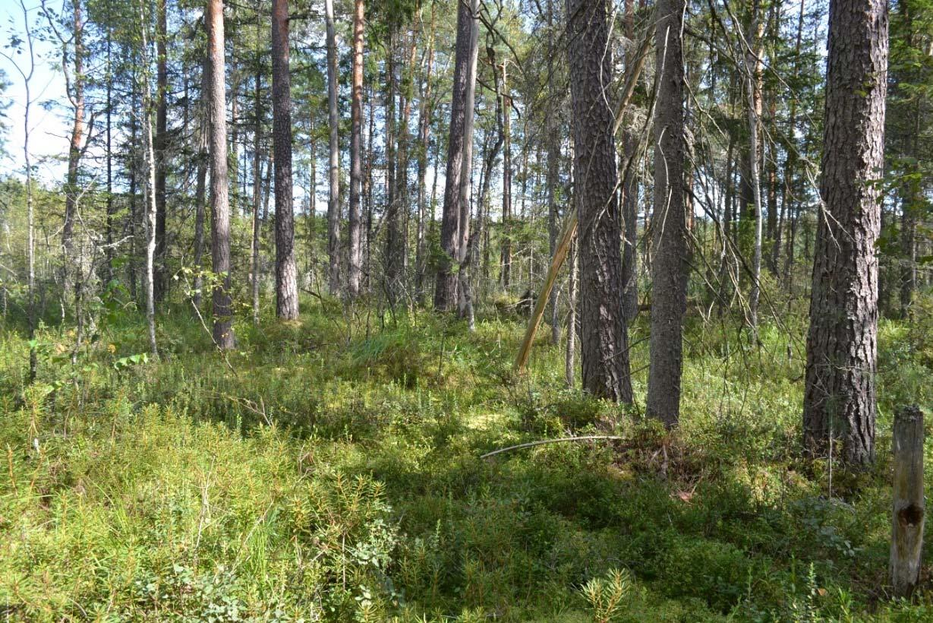

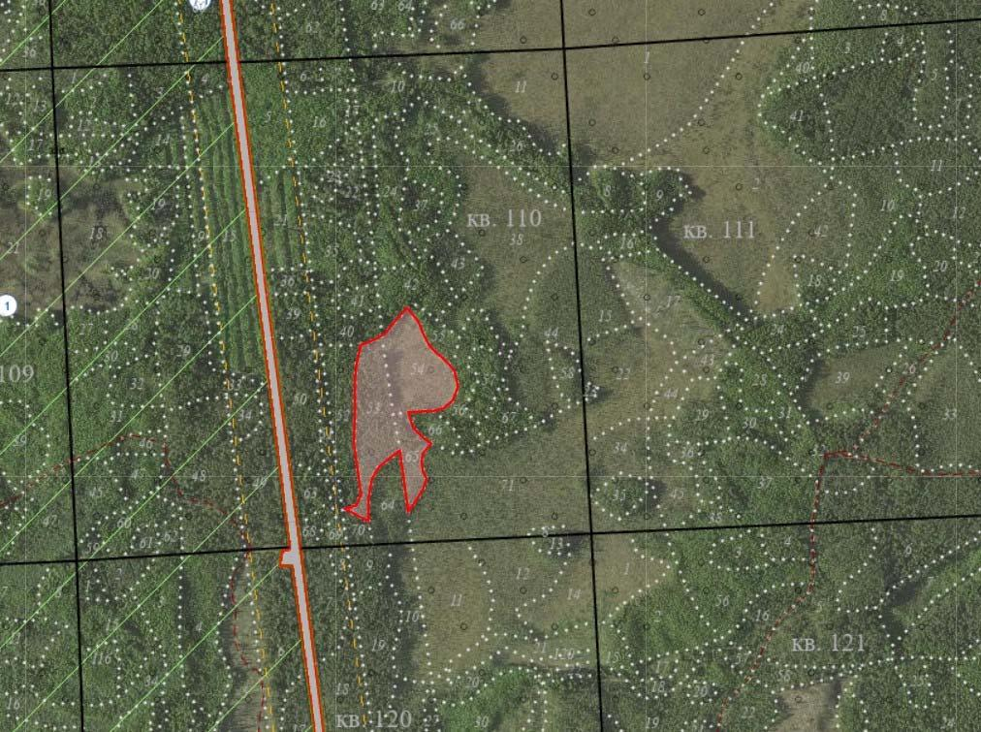

УТВЕРЖДЕНО
Решение
Россонского районного
исполнительного комитета
02.02.2026 N 56

ОХРАННОЕ ОБЯЗАТЕЛЬСТВО

1 сентября 2025 г. | N 16
Государственное лесохозяйственное учреждение "Россонский лесхоз" (Витебская область, городской поселок Россоны, улица Невельская, 1) обеспечивает охрану типичного биотопа: Хвойные леса на верховых, переходных и низинных болотах, березовые леса на переходных болотах указанного в паспорте типичного биотопа от 1 сентября 2025 г. N 16.
В этих целях государственное лесохозяйственное учреждение "Россонский лесхоз" ОБЯЗАНО:
1. Участвовать в обследованиях типичного биотопа, организованных Министерством природных ресурсов и охраны окружающей среды и его территориальными органами, один раз в пять лет.
2. Своевременно информировать обо всех обстоятельствах, наступление которых связано с обеспечением охраны типичного биотопа, Россонскую районную инспекцию природных ресурсов и охраны окружающей среды.
3. Обеспечивать соблюдение специального режима охраны и использования типичного биотопа.
В границах типичного биотопа запрещается:
проведение всех видов рубок, за исключением: работ по сохранению популяций редких и охраняемых видов дикорастущих растений; работ по регулированию распространения и численности чужеродных инвазивных видов растений;
заготовка: живицы, второстепенных лесных ресурсов, древесных соков, дикорастущих растений и (или) их частей, мха, сбор лесной подстилки и опавших листьев;
лесопользование в целях проведения культурно-оздоровительных, туристических, иных рекреационных и (или) спортивно-массовых, физкультурно-оздоровительных и спортивных мероприятий;
создание лесных культур, плантаций, питомников;
применение химических средств защиты растений, удобрений;
распашка и обработка почвы, за исключением: работ по сохранению популяций редких и охраняемых видов дикорастущих растений; работ по регулированию распространения и численности инвазивных видов растений;
повреждение и уничтожение живого напочвенного покрова и лесной подстилки, за исключением: работ по сохранению популяций редких и охраняемых видов дикорастущих растений; работ по регулированию распространения и численности инвазивных видов растений;
устройство летних лагерей содержания скота и скотопрогонов;
выпас скота;
проведение работ, связанных с изменением рельефа и существующего гидрологического режима, кроме работ по его восстановлению;
разведка и добыча полезных ископаемых;
устройство мест складирования лесной продукции;
устройство мест отдыха и размещение палаточных городков;
создание вольеров;
движение и стоянка механических транспортных средств и самоходных машин вне дорог общего пользования и специально оборудованных мест, за исключением механических транспортных средств и самоходных машин: органов пограничной службы и подрядных организаций при выполнении задач по обеспечению установления, содержания и охраны Государственной границы Республики Беларусь; органов и подразделений по чрезвычайным ситуациям; Министерства природных ресурсов и охраны окружающей среды и его территориальных органов; государственного органа (иной государственной организации), в управление которого (которой) передана особо охраняемая природная территория; государственного природоохранного учреждения, осуществляющего управление особо охраняемой природной территорией; Министерства лесного хозяйства и подчиненных ему организаций для выполнения задач по использованию, охране, защите и воспроизводству лесов; органов Комитета государственного контроля; Государственной инспекции охраны животного и растительного мира при Президенте Республики Беларусь и ее областных и межрайонных инспекций охраны животного и растительного мира.
4. В случае ухудшения состояния типичного биотопа осуществлять мероприятия по его восстановлению.

УТВЕРЖДЕНО
Решение
Россонского районного
исполнительного комитета
02.02.2026 N 56

ПАСПОРТ
ТИПИЧНОГО БИОТОПА

1 сентября 2025 г. | N 17
Название типичного биотопа: Эвтрофные озера с преобладанием сообществ плавающих гидрофитов.
Состояние типичного биотопа: хорошее.
Местонахождение типичного биотопа: Витебская область, Россонский район, 0,6 километра к юго-западу от деревни Мураги, государственное лесохозяйственное учреждения "Россонский лесхоз", Дворищанское лесничество, квартал 1 выдел 13, безымянное озеро, заказник "Нещердо".
Географические координаты центральной точки типичного биотопа: 55°56'2.93'' северной широты 29°8'7.90'' восточной долготы.
Площадь или протяженность типичного биотопа: 0,3 гектара.
Описание границ типичного биотопа: в границах котловины водоема, заполненной водой.
Описание типичного биотопа: водоем естественного происхождения, с развитым покровом из водной укореняющей и не укореняющей погруженной и плавающей растительностью.

Место типичного биотопа выявил:
Джус М.А.
кандидат биологических наук Подпись

Паспорт на место типичного биотопа составил:
Владыко А.А.
младший научный сотрудник учебно-научно-производственного
республиканского унитарного предприятия "УНИТЕХПРОМ БГУ" Подпись

18 ноября 2024 г.

Общий вид (фотографии) и картосхема
типичного биотопа
к паспорту типичного биотопа
от 1 сентября 2025 г. N 17

Эвтрофные озера с преобладанием сообществ плавающих гидрофитов

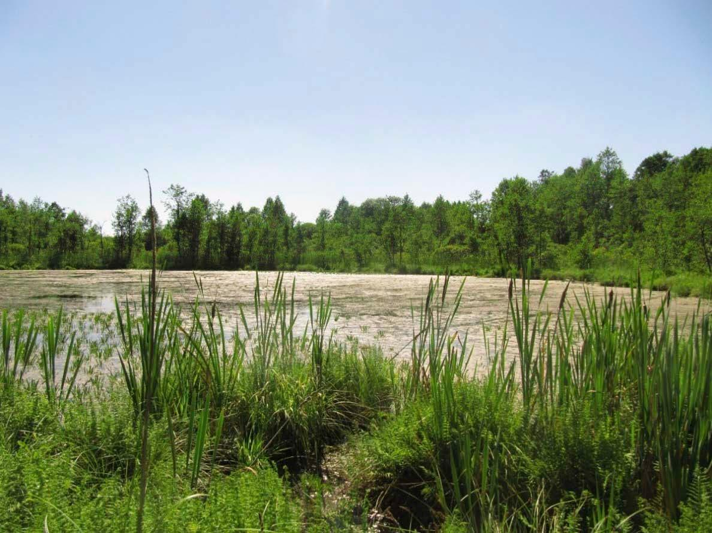

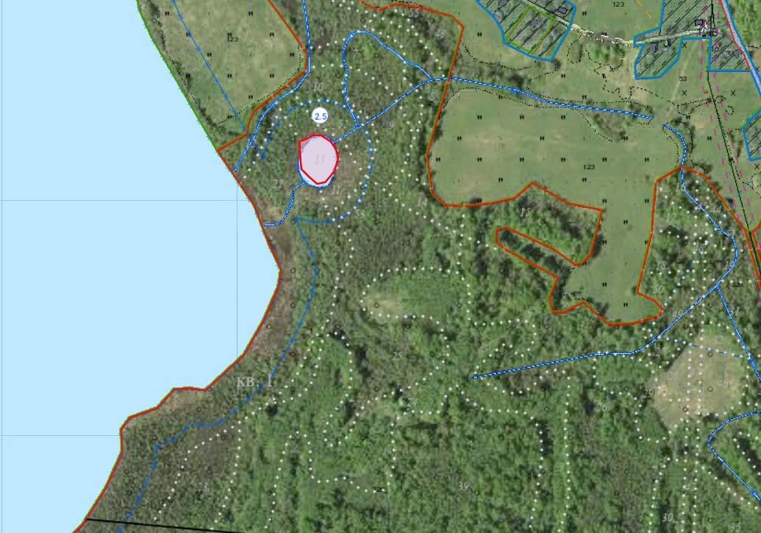

УТВЕРЖДЕНО
Решение
Россонского районного
исполнительного комитета
02.02.2026 N 56

ОХРАННОЕ ОБЯЗАТЕЛЬСТВО

1 сентября 2025 г. | N 17
Государственное лесохозяйственное учреждение "Россонский лесхоз" (Витебская область, городской поселок Россоны, улица Невельская, 1) обеспечивает охрану типичного биотопа: Эвтрофные озера с преобладанием сообществ плавающих гидрофитов, указанного в паспорте типичного биотопа от 1 сентября 2025 г. N 17.
В этих целях государственное лесохозяйственное учреждение "Россонский лесхоз" ОБЯЗАНО:
1. Участвовать в обследованиях типичного биотопа, организованных Министерством природных ресурсов и охраны окружающей среды и его территориальными органами, один раз в пять лет.
2. Своевременно информировать обо всех обстоятельствах, наступление которых связано с обеспечением охраны типичного биотопа, Россонскую районную инспекцию природных ресурсов и охраны окружающей среды.
3. Обеспечивать соблюдение специального режима охраны и использования типичного биотопа.
В границах типичного биотопа запрещается:
устройство водохозяйственных сооружений, предназначенных для воздействия на водные потоки, транспортировку и перераспределение вод;
забор воды на промышленные нужды;
сброс сточных, дренажных, карьерных вод;
сброс вод с прудовых хозяйств, польдеров, из сетей гидротехнической мелиорации;
проведение работ, связанных с изменением рельефа дна и берегов;
устройство лодочных причалов вне установленных мест;
устройство пляжей и мест отдыха вне установленных мест;
промысловое рыболовство;
зарыбление неаборигенными рыбами фитофагами;
расчистка водной и прибрежной растительности, за исключением: работ по сохранению популяций редких и охраняемых видов дикорастущих растений; работ по регулированию распространения и численности инвазивных видов растений;
водопой скота вне установленных мест;
мойка транспортных и других технических средств;
использование маломерных судов с двигателями внутреннего сгорания, в том числе подвесными, мощностью свыше 15 лошадиных сил, кроме маломерных судов органов и подразделений по чрезвычайным ситуациям, Министерства природных ресурсов и охраны окружающей среды и его территориальных органов, государственного природоохранного учреждения, осуществляющего управление особо охраняемой природной территорией, Государственной инспекции охраны животного и растительного мира при Президенте Республики Беларусь и ее областных и межрайонных инспекций охраны животного и растительного мира, республиканского государственно-общественного объединения "Белорусское республиканское общество спасения на водах" и его структурных подразделений;
создание вольеров в водоохранной зоне.
4. В случае ухудшения состояния типичного биотопа осуществлять мероприятия по его восстановлению.

УТВЕРЖДЕНО
Решение
Россонского районного
исполнительного комитета
02.02.2026 N 56

ПАСПОРТ
ТИПИЧНОГО БИОТОПА

1 сентября 2025 г. | N 18
Название типичного биотопа: Эвтрофные озера с преобладанием сообществ плавающих гидрофитов.
Состояние типичного биотопа: хорошее.
Местонахождение типичного биотопа: Витебская область, Россонский район, 1,0 километра к юго-западу от деревни Межево, государственное лесохозяйственное учреждения "Россонский Лесхоз", Россонское лесничество квартал 17 выдел 32, безымянное озеро, заказник "Межевская озовая гряда".
Географические координаты центральной точки типичного биотопа: 55°57'0.03'' северной широты 28°53'25.63'' восточной долготы.
Площадь или протяженность типичного биотопа: 0,4 гектара.
Описание границ типичного биотопа: в границах котловины водоема, заполненной водой.
Описание типичного биотопа: водоем естественного происхождения, с развитым покровом из водной укореняющей и не укореняющей погруженной и плавающей растительностью.

Место типичного биотопа выявил:
Джус М.А.
кандидат биологических наук Подпись

Паспорт на место типичного биотопа составил:
Владыко А.А.
младший научный сотрудник учебно-научно-производственного
республиканского унитарного предприятия "УНИТЕХПРОМ БГУ" Подпись

18 ноября 2024 г.

Общий вид (фотографии) и картосхема
типичного биотопа
к паспорту типичного биотопа
от 1 сентября 2025 г. N 18

Эвтрофные озера с преобладанием сообществ плавающих гидрофитов

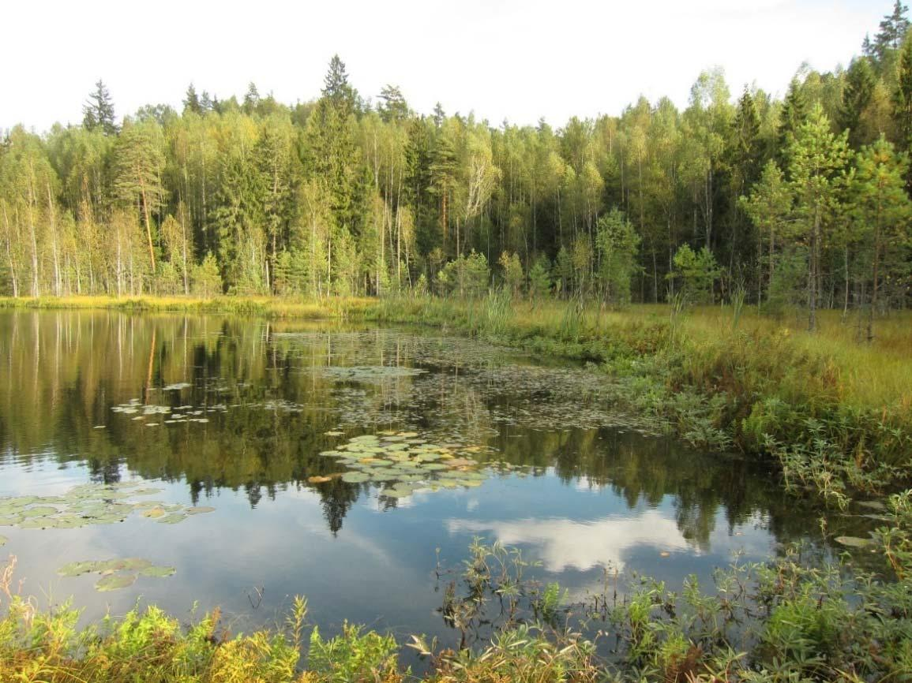

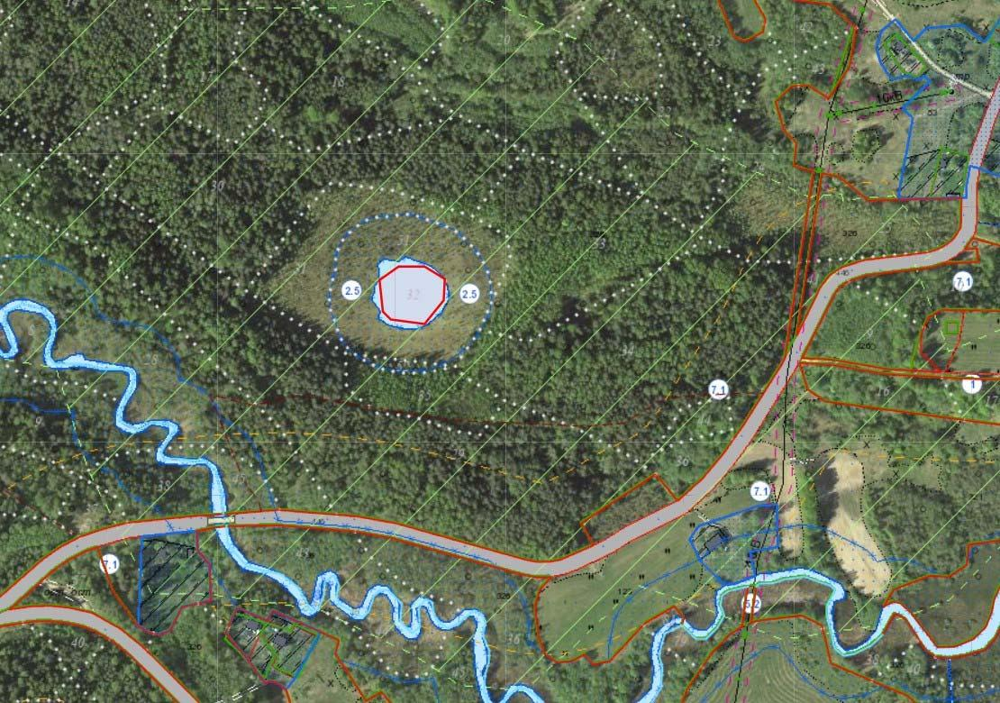

УТВЕРЖДЕНО
Решение
Россонского районного
исполнительного комитета
02.02.2026 N 56

ОХРАННОЕ ОБЯЗАТЕЛЬСТВО

1 сентября 2025 г. | N 18
Государственное лесохозяйственное учреждение "Россонский лесхоз" (Витебская область, городской поселок Россоны, улица Невельская, 1) обеспечивает охрану типичного биотопа: Эвтрофные озера с преобладанием сообществ плавающих гидрофитов, указанного в паспорте типичного биотопа от 1 сентября 2025 г. N 18.
В этих целях государственное лесохозяйственное учреждение "Россонский лесхоз" ОБЯЗАНО:
1. Участвовать в обследованиях типичного биотопа, организованных Министерством природных ресурсов и охраны окружающей среды и его территориальными органами, один раз в пять лет.
2. Своевременно информировать обо всех обстоятельствах, наступление которых связано с обеспечением охраны типичного биотопа, Россонскую районную инспекцию природных ресурсов и охраны окружающей среды.
3. Обеспечивать соблюдение специального режима охраны и использования типичного биотопа.
В границах типичного биотопа запрещается:
устройство водохозяйственных сооружений, предназначенных для воздействия на водные потоки, транспортировку и перераспределение вод;
забор воды на промышленные нужды;
сброс сточных, дренажных, карьерных вод;
сброс вод с прудовых хозяйств, польдеров, из сетей гидротехнической мелиорации;
проведение работ, связанных с изменением рельефа дна и берегов;
устройство лодочных причалов вне установленных мест;
устройство пляжей и мест отдыха вне установленных мест;
промысловое рыболовство;
зарыбление неаборигенными рыбами фитофагами;
расчистка водной и прибрежной растительности, за исключением: работ по сохранению популяций редких и охраняемых видов дикорастущих растений; работ по регулированию распространения и численности инвазивных видов растений;
водопой скота вне установленных мест;
мойка транспортных и других технических средств;
использование маломерных судов с двигателями внутреннего сгорания, в том числе подвесными, мощностью свыше 15 лошадиных сил, кроме маломерных судов органов и подразделений по чрезвычайным ситуациям, Министерства природных ресурсов и охраны окружающей среды и его территориальных органов, государственного природоохранного учреждения, осуществляющего управление особо охраняемой природной территорией, Государственной инспекции охраны животного и растительного мира при Президенте Республики Беларусь и ее областных и межрайонных инспекций охраны животного и растительного мира, республиканского государственно-общественного объединения "Белорусское республиканское общество спасения на водах" и его структурных подразделений;
создание вольеров в водоохранной зоне.
4. В случае ухудшения состояния типичного биотопа осуществлять мероприятия по его восстановлению.

------------------------------------------------------------------

